Тверская область п.г.т. Кесова Гора

МБДОУ Детский сад № 1

**экспериментальное исследование**

**на тему: «Творчество К. Г. Паустовского в произведениях о животных для детей старшего дошкольного возраста»**

**Работа выполнена воспитателем:**

Сомовой Викторий Сергеевной

2019г

**Содержание:**

ВВЕДЕНИЕ 3

Глава 1 формирование представления у детей старшего дошкольного возраста о творчестве К. Г. Паустовского 6

1.1 Биография и творческий путь К. Г. Паустовского 6

1.2 Роль произведений К. Г. Паустовского о животных при ознакомлении с художественной литературой детей старшего дошкольного возраста 10

*Выводы по первой главе* 26

Глава 2 Методика ознакомления детей старшего дошкольного возраста с произведениями К. Г. Паустовского 28

2.1 Реализация задач дошкольного литературного образования старших дошкольников в процессе ознакомления их с произведениями К. Г. Паустовского 28

2.2 Поэтапное обучение ознакомления детей с творчеством К. Г. Паустовского 33

*Выводы по второй главе* 53

ЗАКЛЮЧЕНИЕ 54

СПИСОК ИСПОЛЬЗОВАННОЙ ЛИТЕРАТУРЫ 56

Приложения 60

# ВВЕДЕНИЕ

Художественная литература является одним из основных факторов познавательного развития в дошкольном образовании, имеющим большое значение в решении задач, как в образовании, так и в воспитании старших дошкольников. Она способствует развитию таких психических процессов как мышление, воображение, память. Прослушивание художественных произведений помогает ребенку в активизации и пополнении пассивного и активного словаря, развивает речь.

Согласно Федеральному государственному образовательному стандарту в области дошкольного образования, приоритетной образовательной задачей в развитии художественной литературы в дошкольном учреждении является формирование эстетического вкуса воспитанников, понимание духовной сущности произведений.

Природа отличается необычайным многообразием форм жизни. Всюду нас окружает разнообразие растений, животных в самых различных условиях. Испокон веков человек учился у живой природы. Ознакомление с дружественными сообществами разных организмов ребенок может узнать много интересного, например, как возникли такие сообщества, при каких условиях достигается их продуктивность жизнедеятельности, связан ли биологический прогресс с изменением соотношения между конкуренцией и взаимопомощью. Многообразие форм живой природы, окружающее нас повсеместно, составляет непосредственное окружение ребенка с самого его рождения – воздействует на его чувства, ум, воображение.

Дошкольный возраст ребенка является сензитивным периодом формирования познавательной активности и усвоения представлений о природе. Одним из основных средств эффективного развития представлений о животном мире у детей старшего дошкольного возраста являются художественные произведения для детей К. Г. Паустовского, М. М. Пришвина, В. В. Бианки, Е. А. Чарушина.

Исследованием проблемы развития представлений о животном мире средствами познавательной активности в перспективе овладения старшими дошкольниками представлениями о нём занимались Занков Л. В., Трошин Г. Я., Леушина А. М., Ушинский К. Д., и многие другие.

**Актуальность** изучения данной проблемы обусловлена тем, что на современном этапе развития существует насущная практическая необходимость определения эффективных методов и средств развития познавательной активности на занятиях по ознакомлению с окружающей природой, способствующих формированию представлений о животном мире, а также роли художественных произведений о природе К. Г. Паустовского как средства развития представлений о животных у детей старшего дошкольного возраста.

Рассказы о животных Константина Георгиевича Паустовского обладают эмоциональной выразительностью, уникальностью и содержат в себе огромный, неоценимый, воспитательный потенциал. Мы понимаем, как важно знакомить детей дошкольного возраста с рассказами К. Г. Паустовского, насколько необходимо использовать творчество данного автора в процессе нравственного и эстетического воспитания.

Все вышесказанное обуславливает актуальность темы исследования.

**Цель** данного исследования – изучить особенности работы по формированию представлений о животном мире у детей старшего дошкольного возраста посредством знакомства с произведениями К. Г. Паустовского.

**Задачи** исследования:

1. Дать краткий обзор биографии и творческого пути К. Г. Паустовского.
2. Обосновать роль природоведческих книг К. Г. Паустовского как эффективного средства развития у дошкольников представлений о животных.
3. Проанализировать рассказы, сказки о животных К. Г. Паустовского, адресованные детям.
4. Разработать и апробировать занятия с использованием произведений К. Г. Паустовского для формирования представлений о животных у детей старшего дошкольного возраста.
5. Изучить динамику развития овладения представлениями о животном мире у детей старшего дошкольного возраста.

**Объект** исследования – процесс формирования представлений о животных у детей старшего дошкольного возраста.

**Предмет** исследования – своеобразие природоведческих книг К. Г. Паустовского как эффективного средства развития природоведческих представлений дошкольников.

В качестве **гипотезы** нашего исследования нами выдвигается предположение: формирование представлений о животном мире у детей старшего дошкольного возраста будет эффективным, при использовании в методике обучения произведений о животных К. Г. Паустовского.

**Методы** исследования:

* Теоретические: теоретический анализ художественной литературы; количественный и качественный анализ деятельности дошкольников;
* эмпирические: экспериментальные диагностики, наблюдение, сравнение.

База исследования: МБДОУ Детский сад № 1 Кесова Гора, Тверской области.

Структурно работа состоит из введения, где обосновывается актуальность работы, двух глав, разделенных на параграфы, в которых в логической последовательности реализуются задачи исследования заключения, списка используемой литературы и приложений.

# Глава 1 формирование представления у детей старшего дошкольного возраста о творчестве К. Г. Паустовского

## 1.1 Биография и творческий путь К. Г. Паустовского

Для ознакомления старших дошкольников с творчеством Константина Георгиевича Паустовского воспитателю необходимо собрать и изучить как можно больше информации о его жизни и писательском пути. Педагог должен знать значительно больше того, что он может донести до воспитанников, а так же детальнее познакомиться со всеми рассказами о животных К. Г. Паустовского.

Творчество замечательного отечественного писателя К. Г. Паустовского в нашей стране пользуется достаточно широкой популярностью. Воспоминаниями о нём делятся его сверстники: В. Иванов, В. Шкловский, Р. Фраерман, Ю. Смолин, М. Шагинян, И. Эренбург, его младшие товарищи: П. Атаров, Л. Бек, А. Гладков, Э. Казакевич, Л. Мартынов, а также писатели послевоенного поколения, которые были его учениками: Г. Бакланов, Ю. Бондарев, Ю. Казаков, Л. Кривенко, В. Тендряков, Ю. Трифонов.

Многочисленные поклонники с большой любовью и искренностью отзываются о творчестве Паустовского. Большое внимание уделяют его творчеству известные литературные критики, многие из которых отмечают «особый, свойственный писателю взгляд на природу, мир людей и животных, который предстает перед ребенком: человечностью, заботой, добротой, справедливостью» [31].

Прежде чем рассматривать произведения К. Г. Паустовского, познакомимся с биографией этого удивительного и талантливого человека и основными этапами его творческого пути писателя.

Константин Георгиевич Паустовский родился 19 мая 1892 года в Москве, где его отец служил в управлении железной дороги. Их семья была довольно творческой: музицировали на рояле, часто пели, любили театральные постановки. Как говорил сам Паустовский, отец был неисправимым мечтателем, поэтому места его работы, и соответственно, проживания все время менялись.

После развода родителей мальчика отправили на Украину в семью деда. Когда пришло время, Константин поступил в Первую киевскую гимназию, в которой в то же время учился Михаил Булгаков. Вскоре пути двух будущих писателей вновь пересеклись в Киевском университете. Константин Паустовский поступил на естественно-исторический факультет, где учился с 1911 по 1913 год, а затем перевелся на юридический факультет Московского университета.

Начавшаяся Первая мировая война не позволила ему завершить образование, он ушел на фронт санитаром. С 1913 года Константин Георгиевич Паустовский сменил множество профессий: был и кондуктором трамвая, и учителем, и журналистом, работал у станка на военном заводе.

Свой первый рассказ Константин Паустовский опубликовал в 1912 году, но профессионально писать начал в двадцатые годы, пройдя своеобразную школу в Российском телеграфном агентстве. Редакторская хватка сохранилась у Паустовского на всю оставшуюся жизнь: он был внимательным и чутким читателем молодых авторов. К собственным произведениям писатель относился очень критически: «после чтения своего нового произведения, даже если слушатели восприняли его восторженно, он мог ночью уничтожить написанное» [33].

В двадцатые годы его творчество выразилось в сборниках рассказов и очерков «Морские наброски», «Минетоза», «Встречные корабли» и в романе «Блистающие облака», героями которых были люди романтического склада, не терпящие повседневной рутины и стремящиеся к приключениям.

После того как Константин Паустовский поселился в Москве, в его жизни практически не случалось никаких крупных перемен, за исключением того, что в 30-е годы он по примеру других писателей решил освежить жизненные впечатления и уехал на великие стройки времени. По возвращению в Москву появились повести «Кара-Бугаз» и «Колхида», принесшие ему известность и в которых окончательно определилась главная идея творчества писателя – человек должен бережно и трепетно относиться к земле, на которой живет.

С 1934 года произведения Константина Паустовского в основном были посвящены описанию природы и изображению людей творческого труда. Он открывает особую страну Мещёру – местность, расположенную к югу от Москвы и показывает красоту ее лесов, озер и болот в таких произведениях, как «Мещёрская сторона» и «Повесть о лесах». Особо душевное и комфортное место в его творческой жизни занимал Мещерский край, где Паустовский подолгу жил один или с друзьями - писателями – А. Гайдаром, Р. Фраерманом. О родной им Мещере Паустовский писал: «Самое большое, простое и бесхитростное счастье я нашел в лесном Мещерском краю. Счастье близости к своей земле, сосредоточенности и внутренней свободы, любимых дум и напряженного труда» [8, с. 57].

Важной частью творчества Паустовского стали художественные биографии «Орест Кипренский», «Исаак Левитан» и «Тарас Шевченко», а также сборник эссе «Золотая роза», основной в котором была тема творчества.

Отметим, что в отличие от многих других писателей Константин Паустовский никогда не писал на злободневные темы. Даже в тридцатые годы, когда многие отражали, например, события, связанные с покорением Севера, он писал, прежде всего, о судьбах людей, связанных с этим краем («Северная повесть»).

Константин Георгиевич был замечательным рассказчиком, умел наблюдать, видеть и по-новому открывать мир, всегда рассказывал о добром, светлом и прекрасном. Поэтому совершенно не случайно, что он стал писать и для детей. В тридцатые годы многие литераторы обращались к сказке, поэтому сказки Паустовского нужно рассматривать в одном временном ряду с произведениями Валентина Катаева.

Особенностью Паустовского являлось романтическое восприятие мира, однако, при этом он умудрялся оставаться реалистически конкретным. Достаточно вспомнить, например, его сказки «Стальное колечко», «Дремучий медведь», «Растрепанный воробей» или «Теплый хлеб».

По своей писательской манере Константин Паустовский был близок к Г.-Х. Андерсену, т.к. «мог увидеть в обыкновенном необычное, его произведения всегда событийны, и любое происшествие казалось необычным, выходящим из привычного ряда вещей» [12, с. 34]. Звери и птицы в его произведениях способны вести с человеком очень интересный диалог, причём основная авторская мысль всегда выражена ненавязчиво и тонко. Сказки Паустовского отличаются особым изяществом, они написаны простым и емким языком. В круг детского чтения вошли и многие произведения писателя о природе.

Последние годы творчества Константина Паустовского были посвящены созданию шеститомной эпопеи о пережитых годах – «Повесть о жизни», в которую вошли несколько произведений автора, начиная с 1945 года, когда были написаны «Далекие годы». Далее произведение «Беспокойная юность» вышло в 1955 году, в 1957 – «Начало неведомого века», в 1959 году – «Время больших ожиданий», в 1960 году появился «Бросок на юг», а в 1963-м – «Книга скитаний».

Самым большим увлечением в жизни писателя была рыбалка, на которой он просто артистически умел организовывать весь процесс ловли, от выкапывания червей в навозе до забрасывания удочек, сохраняя при этом верность традиционным рыбацким суевериям.

С середины 50-х годов Паустовский становится писателем с мировым именем, признание его таланта выходит за границы родной страны. Он получает возможность отправиться в путешествие по всему континенту: Польша, Турция, Болгария, Чехословакия, Швеция, Греция, в 1965 году довольно длительный срок проживал на острове Капри. В этом же году он был номинантом на получение Нобелевской премии по литературе, но в итоге ее был удостоен М. Шолохов. Паустовский - кавалер орденов «Ленин» и Трудового Красного знамени, был награжден большим количеством медалей.

Константин Паустовский был необычайно мужественным человеком: при мучительной бронхиальной астме и постоянно ухудшающимся зрением он старался не показывать, как ему приходилось тяжело, хотя характер у него был достаточно сложным.

Скончался Константин Георгиевич Паустовский 14 июля 1968 года, похоронен в Тарусе.

В историю отечественной литературы Константин Георгиевич Паустовский вошел как неподражаемый мастер слова, великолепный знаток русской речи, пытавшийся сохранить ее свежесть и чистоту.

Впечатление от увлекательного творчества Паустовского оказало колоссальное влияние на писателей, принадлежащих к так называемой «школе лирической прозы», - Ю. Казакова, С. Антонова, В. Солоухина, В. Конецкого и других.

## 1.2 Роль произведений К. Г. Паустовского о животных при ознакомлении с художественной литературой детей старшего дошкольного возраста

Творчество Константина Паустовского прочно связано с детской литературой. Его произведения печатались в детских журналах и в детских издательствах.

В своем творчестве писатель уделял большее внимание к детской аудитории, создавая душевные, наполненные добротой и справедливостью рассказы, сказки такие как: «Кот-ворюга», «Стальное колечко», «Сказочник», «Растрепанный воробей», «Дремучий медведь», «Жильцы старого дома», «Теплый хлеб», «Заячьи лапы», «Барсучий нос», «Артельные мужички», «Квакша», «Заботливый цветок», «Резиновая лодка», «Сивый мерин», «Подарок», «Золотой линь» и другие.

Детским произведениям Константина Паустовского присущи юмор и оптимизм, они художественно совершенны, безукоризненно стилизованы. Писатель донес до детского мировоззрения «умение проникнуть в тайну русской природы, передать «неуловимую связь» человека и природы, а также человека и мира животных, наполненных заботой о братьях меньших, которые оставляют большое впечатление в сердцах детей» [35].

Произведение «Заботливый цветок» Паустовский отнёс к сказке, т.к., по его мнению, все, что происходит в природе, является волшебством или чудом. В нём он показывает, что вся красота кроется в том, что окружает нас в нашей повседневной жизни, это просто нужно уметь почувствовать и увидеть. Дети очень быстро реагируют на все хорошее и доброе, и «если ребенка учить наблюдать за миром природы на высокохудожественных произведениях, таких как у Паустовского, то тогда, не наступит «обнищание душ» [17, c. 19].

Простые по написанию и сюжету произведения Паустовского наполняют душу дошкольников, помогая их эмоциональному и эстетическому развитию. «Нет хуже, когда у человека душа сухая. Вянет от таких жизнь, как трава от осенней росы», – говорит старику собиратель песен в рассказе «Колотый сахар» [19, с. 187].

Паустовский рассказывает об оптимистичных людях с горячим сердцем, которые стремятся к мечте: о Ване Малявине, несущему к ветеринару зайца с обожженными лапами («Заячьи лапы»), о мальчике - «выдумщике», который слышал, как шептались рыбы, видел, как барсук лечил нос («Барсучий нос»), о Леньке с Малого озера, который ищет для коллекции падучую звезду («Ленька с Малого озера»).

Разнообразие познавательного и воспитательного материала, содержащегося почти в каждом произведении писателя, увлекательность и простота изложения, четко подчеркнутое и выраженное отношение к добру и злу, стилистическое совершенство - все это обеспечило произведениям Паустовского широкую популярность и прочный успех среди юных читателей. Но под внешним пластом познавательного материала у Паустовского скрыт глубокий философский смысл, который скорее будет понят взрослым, а ребенок накапливает основу для дальнейшего личностного и духовного пути.

В своих природоведческих произведениях для детей Паустовский рассказывает о взаимоотношениях людей и животных. В его произведениях главный объект его внимания - человек, который внешне ничем не выделяется от других людей, взятый не в переломный, а в постоянный момент жизни; человек, который является не просто существом, наделенным определенной системой общественных и политических взглядов, а целым миром многообразия интересов.

В рассказах Паустовского герои внешне не совершают как будто таких выдающихся подвигов, однако их повседневное поведение и повседневный быт служит естественной средой, в которой рождаются подвиги. Герои его детских произведений необыкновенно цельные: «хочу» неотделимо от «надо»; «хочу» потому, что «надо» и «надо» потому, что «хочу». Поэтому они всегда остаются верными самим себе, не смотря ни на какие обстоятельства. «Они ошибаются и делают ложный шаг, но совершают благородные поступки и скорее погибнут, чем совершат поступок подлый и непорядочный. Не потому, что будут бояться осуждения, а только потому, что они наделены благородством и теплотой души и не засыпающей совестью. Они не придерживаются лжи и лицемерия, и пуще всего - красивые слова, прикрывающие некрасивые поступки. В настоящем смысле этого слова человек не единственная цель своего бытия, всегда будет поступать по-человечески, и тогда никогда не придется краснеть за себя и никакие силы на свете не сумеют склонить человека к этому, что делать не хочешь и не должен» [12, c. 173].

Произведения Константина Паустовского вошли в художественную литературу дошкольного образования не сразу, они были рассчитаны на более взрослого ребенка, школьника. Тем не менее, мир животных достаточно понятен дошкольнику. Интерес к рассказам К. Г. Паустовского, вызывает у них отклик, первое знакомство с его рассказами завораживает детей своей непосредственностью, простотой и любовью ко всему живому.

Старшие дошкольники при детальном разборе, более чутко вникают в суть произведений, сочувствуют героям рассказов, через художественное слово развивают свое мышление и воображение, в силу своей непосредственности, воспринимают их по - настоящему.

Писательское разнообразие Паустовского очень богато и насыщено: подтекст, смысловая и эмоциональная насыщенность деталей, тонкий изящный юмор, что требует от читателя развитое художественное восприятие.

Формирующееся постепенно у дошкольников умение воспринимать художественное произведение не приходит само по себе в течение какого-то времени и требует от воспитателя педагогического такта, а от детей постоянного общения с осмысленными рассказами и сказками.

Рассказы Константина Паустовского о животных формируют читательскую культуру дошкольников и являются ценным материалом для их развития. С их помощью у детей развивается эмоциональное впечатление, возникающее при чтении воспитателем, поэтому им необходимо помочь подняться на новую ступеньку в осмыслении произведения – в дальнейшем это формирует у детей развитие личности.

В процессе знакомства старших дошкольников с произведениями К. Г. Паустовского воспитателю необходимо интонационно правильно преподнести идейно художественный смысл рассказов.

Рассмотрим особенности рассказа К. Г. Паустовского «Заячьи лапы» и постараемся раскрыть методику знакомства дошкольника с произведением.

Рассказ строится на активном утверждении доброго начала в человеке, необходимости гуманного отношения к «братьям меньшим». Это захватывающее повествование о необычных событиях с ярко представленными перед нами персонажами, со своим особенным характером и одухотворенным пейзажем.

Раскрытию в произведении его гуманистического пафоса будут способствовать элементы анализа, взятые во взаимосвязи с многократным перечитыванием эпизодов, а также прослушивание аудио записи и просмотр мультипликационного фильма, для более яркого, эмоционально впечатляющего запоминания произведения.

С первых строк ощущается авторское сочувствие к зайцу, которое все более проявляется по мере развития событий. «Теплый, маленький, с рваным ухом, часто моргающего и плачущего больного зайца принесли туда, куда в таких случаях принято приносить животных - к ветеринару. Но вместо ожидаемой помощи - грубость: «Зажарь его с луком - деду будет закуска» [18, с. 62].

Заяц тихо дрожит под засаленной курткой, а жалостливая бабка Анисья проявляет к нему свою сердобольность. Она-то и дает дельный совет: идти за помощью к доктору Карлу Петровичу. Заяц стонет от боли и жажды, и Ваня Малявин бежит босиком по горячей песчаной дороге, чтобы поскорее напоить его озерной водой. Измученного, испуганного и притихнувшего зверька несут в город, где дед Ларион, преодолевая робость деревенского жителя, упрямо просит сердитого доктора о помощи: «Что ребенок, что заяц - все одно» [Там же, с 64].

Доктор соглашается лечить, а уже через два дня судьбой необычного пациента интересуется уже весь маленький городок. В рассказе зайчишка в центре цепочки событий, постепенно нарастающее к нему сочувствие, благополучно разрешается конфликтом между добром и злом, в котором участвует и проявляет себя каждый персонаж.

Раскрытию идейно-художественного смысла служат не только пейзажи, сюжет, композиция, но и персонажи.

Сюжет рассказа состоит из драмы на лесном пожаре и лечения зайца. Животные гораздо лучше человека чуют, откуда идет огонь, и почти всегда спасаются в лесных пожарах, вот и в рассказе – «Брат меньший» сделал человеку добро, спас его от неминуемой смерти, и человек платит ему тем же.

При осмыслении рассказа, мы начинаем задумываться, почему вдруг дед Ларион решил вылечить зайца? Почему он упрямо сравнивает зайца с ребенком? Что это за заяц? Как он спас деда? Нарушение временной последовательности в изложении событий, перенесение эпизода пожара в самый конец придают повествованию таинственность и драматизм. Дети стараются понять рассказ, при этом у них развивается память и мышление, что считается очень важным в воспитании дошкольников. В конце рассказа дед Ларион понимает свою вину, и сердиться на самого себя.

Способу и раскрытию сюжета служит не только утвержденный гуманистический пафос, но и все компоненты композиции. Пейзаж и речевые характеристики персонажей особенно значимы в этом рассказе. Действующее лицо проявляет свою заботу и отношение к заячьей беде не только через поступки, но и через слово. Съеживаешься, боясь удара, от грубых реплик ветеринара. Он и не говорит, а «кричит», «прикрикивает» и «толкает в спину». Одурел, оголец, валяй - привычные для него выражения, от которых не только Ване, но и читателю хочется плакать. Речевая характеристика лаконична и дает представление о равнодушии, жестокости ветеринара, козу можно лечить, а зайца только жарить на закуску, это равнодушие поражает своей варварской сущностью отрицательно действующего лица в рассказе, а вот забота, доброжелательное отношение и опека над зайчишкой, положительных персонажей, подчеркивает их врожденный темперамент и положительную оценку происходящим событиям.

Хриплым шепотом, тихо, волнуясь, говорит Ваня, «шамкает» бабка Анисья, но настолько добрым голосом, что это «шамканье» кажется певучим, упрямо бормочет дед Ларион, робея перед интеллигентным строгим доктором, но не думая отступать и находя слова, убеждающие Карла Петровича взяться за лечение зайца.

Сердито говорит доктор. Но сравнивая, как по-разному сердятся Карл Петрович и ветеринар: первый захлопывает крышку рояля под аккомпанемент грома, второй толкает ребенка в спину. Ветеринар не хочет лечить зайца, говоря, что не умеет и даже не делает попытку помочь, тем самым проявляя бесчувственность. Доктор никогда не лечил зайцев, но, сраженный аргументом: «Что ребенок, что заяц - все одно», - лечит и вылечивает.

Пейзажи в рассказе, позволяют наглядно представить себе место действия и являются средством характеристики персонажей, заставляют острее переживать события. Каждый из них имеет свое особое и неповторимое лицо. «Вот лес в невыносимую засуху, по стволам сосен стекает, застывая, янтарная смола. Под босой ногой на тропинке - горячая земля. Пахнет сухой гвоздикой. В небе - ни облачка. А вот приближается гроза. Она выходит из-за Оки. Гром ленив: кто знает, может быть, дождь пройдет стороной. Потемнело. Ветер. Рябь на реке. И захватывающие переживанием картины пожара, когда кажется, что это и не дед Ларион, а ты, читатель, убегаешь, ищешь спасения, задыхаешься в дыму» [36, с. 8].

Заглавие, сюжет, композиция, персонажи, пейзажи все это понимание идейно-художественного смысла рассказа и правильное восприятие всех его компонентов.

Для того чтобы воспитателю умело организовать процесс, необходимо уточнить какие компоненты текста являются определяющими в восприятии его детьми.

Глубокое и правильное восприятие детьми старшего дошкольного возраста рассказа во многом будет зависеть от выбора воспитателем приемов прочтения и глубокого разбора произведения. Отбирая компоненты текста, надо помнить о необходимости формирования у детей образного мышления, синтаксически правильной и выразительной речи. При выборе приемов, рассказ должен быть обусловлен художественным своеобразием.

Результат анализа всей работы над рассказом должен раскрыть его идейно-художественный смысл. Целесообразно начать надо с раскрытия постановки проблемы. Проблематичность уже начинается с заглавия рассказа: о зайце или о людях?

*Воспитатель:* «Мы познакомимся с рассказом К. Г. Паустовского «Заячьи лапы». Как вы думаете, название рассказа может рассказать о ком или о чем будет речь? *(обычный ответ детей, что рассказ про зайца).* Давайте прочитаем произведение и посмотрим, правильным ли был ваш ответ».

Воспитатель читает интонационно рассказ, делая небольшие остановки на показ иллюстраций к рассказу.

После прочтения задает наводящие вопросы детям «Нашел ли Ваня помощь у ветеринара? Помог ли доктор зайцу? Кто же спас деда во время пожара? и другие».

Воспитатель акцентирует внимание детей на пейзажах, что поможет формированию умения распознавать их в тексте.

При вторичном прочтении и беседы с детьми проводится более глубокое знакомство с сюжетом.

На этом этапе важно научить детей видеть сюжет рассказа, сопоставляя композиции с сюжетом, описание природы, постижение идейно-художественного смысла произведения.

Важно помочь понять дошкольникам главную мысль: животные – наши друзья, к ним надо относиться бережно.

Дети прислушиваются к настроению, вызванному у них поведением действующих лиц, описаниями природы, и вместе с воспитателем стараются ответить на поставленные перед ними вопросы.

Воспитателю необходимо нарисовать картину голосом, чувство вызванное у ребенка описанием пейзажа должно передавать настроение тревоги, страха, отчаяния.

Затем воспитатель подводит детей к анализу рассказа, что описание пожара в рассказе нужно для того, чтобы подчеркнуть, из какой страшной беды заяц вызволил деда, чтобы стало ясно, почему дед-охотник вдруг лечит зайца, а не «жарит его с луком».

Описание пейзажа помогает понять ребенку, как тяжело переносит засуху природа, как плохо чувствует себя заяц, переживание Вани.

Описание грозы в рассказе завораживает по своей композиционной функции и по характеру. Гроза, гром, молнии изображены как живые существа. Гроза «выходит» из-за Оки большим гигантским сказочным существом. Гром - «ленивый», «заспанный силач», «нехотя потряхивал землю». Молнии «исподтишка» бьют в луга. Каждое явление имеет свой характер, свою живую душу.

В беседе с дошкольниками, воспитатель делает обобщение рассмотренного материала: заголовок и его понимание; последовательность событий в жизни и в рассказе; персонажи, их отношение к судьбе зайца и авторская оценка; пейзажи и их роль в тексте, – все это служит раскрытию дорогой для автора мысли о бережном отношении ко всему живому.

Рассмотрим ещё одно произведение К. Г. Паустовского «Растрепанный воробей».

Чтобы помочь детям представить характер Маши, можно предложить им найти в тексте подтверждение каждого качества. Маша любознательная. Это видно из того, какие вопросы ее волнуют: «И было непонятно, как с такого черного неба может слетать такой белый снег. И еще было непонятно, почему среди зимы и морозов распустились у мамы на столе в корзине красные большие цветы. Но непонятнее всего была седая ворона…» [18, с. 112]. Именно из-за Машиной любознательности случилось так, что ворона унесла мамин букетик: «Маше было любопытно посмотреть, как ворона протискивается в форточку. Она этого ни разу не видела. Маша влезла на стул, открыла форточку и спряталась за шкафом…» [Там же, с. 113].

Маша добрая девочка - она заботится о раненом воробье: «Маша принесла Пашку домой, пригладила ему перья щеткой, накормила и выпустила». Она очень переживает, что по ее вине расстроилась мама: «А мама, когда возвратилась из театра, так долго плакала, что вместе с ней заплакала и Маша» [Там же].

Впечатлительность Маши ярче всего проявляется во время спектакля, в том, как она воспринимает то, что происходит на сцене: « - Золушка! - тихо вскрикнула Маша и уже не могла оторваться от сцены» [Там же]. Это проявляется и в том, как Маша воспринимает музыку: «Было очень хорошо, что музыка все время только то и делала, что печалилась и радовалась за маму, как будто все эти скрипки, гобои, флейты и тромбоны были живыми добрыми существами» [Там же]. Дети с помощью взрослого выяснят, что Машин отец был моряком, что потом он «ушел на войну, потопил несколько фашистских кораблей, два раза тонул, был ранен, но остался жив. А теперь он опять далеко, в стране со странным названием «Камчатка», и вернется нескоро, только весной» [Там же].

Дошкольники понимают, что Машина мама - балерина: «...она танцевала в театре, но никогда не брала с собой туда Машу»; «Все последние дни мама волновалась. Она готовилась впервые танцевать Золушку и обещала взять на первый же спектакль Петровну и Машу» [Там же]. Нянюшка Петровна находится постоянно рядом с Машей. Из текста понятно, что Петровна уже пожилой человек, что она добрая и немного строгая.

Воспитатель задает вопрос: «Как у Маши складываются отношения с птицами: с вороной и с воробьем Пашкой?», дети могут коротко пересказать некоторые эпизоды текста. Надо отметить, что ворона вызывает у Маши большой интерес. Она кажется девочке непонятной, загадочной. Маша вместе с Петровной часто видит мокрые следы на столе, оставленные вороной, когда никого нет в комнате.

Сначала Маша наблюдает за вороной из окна «…непонятнее всего была седая ворона. Она сидела на ветке за окном и смотрела, не моргая, на Машу» [18, с. 115]. Затем Маша открывает форточку и прячется за шкаф, чтобы «посмотреть, как ворона протискивается в форточку». Этот эксперимент заканчивается большой неприятностью: похищен мамин стеклянный букетик, подарок отца.

Что же касается отношений Маши с воробьем Пашкой, то они дружеские. Пашка благодарен Маше за то, что она его кормит. Воробей постоянно пытается выразить девочке свою признательность: то гусеницу принесет в подарок, то вещи, украденные вороной, старается вернуть. Не случайно именно Пашка возвращает стеклянный букетик Машиной маме.

Воспитатель старается направить внимание на воробья, предлагая ответить детей на поставленный вопрос «Расскажи все, что ты знаешь про Пашку»? Охарактеризуйте его, какой он? *(он ловкий, умный, смелый).* Просит детей коротко рассказать, что случилось с Пашкой, и как он оказался у Маши дома.

Важно, чтобы дети помнили, что нянюшка Петровна добрая, но строгая, немного ворчливая. Пусть дети вспомнят, что Петровна говорила о проделках вороны; как она относилась к воробью Пашке. Вопросы детям, призваны обратить внимание детей на исторические события, которые упоминаются в сказке: это исчезновение извозчиков и появление автомобилей в городах и Великая Отечественная война. Воспитатель обращает внимание ребят на размышления Пашкиного деда, старого воробья Чичкина, о произошедших вокруг переменах; о том, как Машин папа уходил на войну и был там ранен.

Важно, чтобы дети, завершая обсуждение сказки, пришли к выводу о том, что главным чудом в произведении является любовь, которая связывает его героев: их желание помочь друг другу, поддержать в трудный момент жизни. Стеклянный букетик не потерялся и не разбился потому, что Машин отец подарил его Машиной маме в знак большой любви для того, чтобы хотя бы букетик (если не он сам) смог присутствовать на таком важном событии, как исполнение мамой партии Золушки в балете (мама мечтала танцевать Золушку). Букетик не разбился потому, что любовь - это такая огромная ценность и сила, которой не страшны никакие случайные обстоятельства. И если ворона украла букетик, значит, найдется такой воробей, который его вернет! [18, с. 119].

Атмосфера доброты, юмора наполняет рассказ Паустовского «Кот-ворюга». В обычной деревне всё было спокойно, пока один наглый рыжий кот не начал воровать всё: рыбу, мясо, сметану, хлеб. Это был кот, потерявший всякую совесть, кот – бродяга и бандит.

Звали его за глаза Ворюгой. Мы захотели отловить и наказать его за проступки, но кот оказался очень проворным, и отловить его было не самым лёгким делом. Когда отчаялись его поймать, то мы обратились к своему товарищу Лёньке за помощью. С помощью хитрости и приманки Лёнька выловил ворюгу и мы стали решать, как его наказать.

Рувим задумчиво спросил:

– Что же нам с ним делать?

– Выдрать! — сказал я.

– Не поможет, — сказал Ленька.

– У него с детства характер такой. Попробуйте его накормить, как следует.

Кота отвели на чулан и накормили, с этого дня он у нас прижился и перестал воровать. На следующее утро он даже совершил благородный и неожиданный поступок. Куры начали склевывать из тарелок гречневую кашу. Кот, дрожа от негодования, прокрался к курам и с коротким победным криком прыгнул на стол. Куры взлетели с отчаянным воплем. Они перевернули кувшин с молоком и бросились, теряя перья, удирать из сада.

Он требовал благодарности, оставляя на наших брюках клочья рыжей шерсти. Мы переименовали его из Ворюги в Милиционера [17, с. 31]. Этим рассказом автор показывает, что мы должны относиться к животным с добротой и любовью и говорит, что люди и животные – настоящие друзья, а не враги.

Во всех своих произведениях для детей Паустовский очень красиво пишет о красоте окружающей природы, о животных, доброте людей.

Убедимся в этом на примере сказки «Квакша», в которой описывается природа, природные явления, животный мир, детская доброта, забота, ответная преданность.

Название сказки является персонажным. В этой сказке не просто описана жизнь лягушки, но показаны вместе с тем и глубокие человеческие отношения. Это произведение достаточно жизненное, сказкой его можно назвать лишь потому, что животные: лягушки и птицы здесь разговаривают между собой, размышляют, обладают человеческими чувствами.

Смысл сказки заключается в повествовании о случившейся жаре, длинною в целый месяц, здесь идет описание всего живого: людей, природы, животных, их реакции на жару. Особое внимание уделено квакше, которая в засуху не может найти себе пищу, живет в погребе.

Произведение имеет глубокий смысл, в тоже время простой для ребенка, потому как в его осознании поступка есть или хорошо, или плохо, третьего не дано. Паустовский и сам был как «большой ребенок» и видел все чистыми, честными глазами детей.

В данной сказке это момент, когда квакша съедает червяков Глеб, задумывает наказать ее, отдав курице. Если бы ни эта жара, если бы лягушка не съела червей, то всего далее произошедшего и не случилось, все шло бы своим чередом.

Маленькая девочка Таня защищает квакшу от курицы, вымаливает ее прощение у Глеба, сажает лягушку в банку и начинает за ней ухаживать. Глеб советует Тане поставить веточку в банку к квакше, зная, что та при приближении дождя должна будет подняться по ветке и заквакать.

Кульминацией является то, что квакша среди ночи скачет за помощью к ласточке, просит ее собрать своих товарищей и пригнать дождевую тучу, чтобы отблагодарить девочку Таню за ее доброту. Здесь есть очень трогательный момент, когда ласточка сомневается в своих силах, и почти отказывает лягушке, тут у нее из глаз в траву скатилась маленькая слеза. Паустовский очеловечивает действия героев и поэтому детям становится понятны поступки животных. Развязкой становится согласие ласточки взять на себя эту миссию, она с ее товарищами пригоняет дождевую тучу, а квакша, как ей и положено утром перед дождем, квакает, взобравшись на веточку в банке: все радуются и люди и природа – дождь.

Константин Паустовский выступает за понимание природы и своих героев (животных) каждой клеточкой души, что у него прекрасно получается. Даже кажется простое слово «дождь» несет в себе столько живого, нужного и долгожданного и какой великолепной образностью наделяет это слово автор. В данном рассказе рассматривается проблема добра и справедливости, четко прослеживается стремление к благодарности за добрые дела, что учит детей делать добро, любить природу, быть к ней снисходительными и мотивирует к этому добро ответное.

«Это не просто рассказ о лягушке-квакше, это история о понимании, что такое дружба, своей значимости в этом мире и полезности кому-то. Паустовский в своих произведениях призывает нас внимательно всматриваться в окружающий нас мир. Животное в нем действует как животное, само по себе обладая человеческими качествами, имеет свой характер» [18, с. 59].

Своей незамысловатостью отличается и сюжет сказки «Похождение жука носорога». Пётр Терентьев уходит из деревни на войну. Его маленький сын Стёпа подарил отцу старого жука-носорога, которого поймал на огороде. Посаженный в коробок из-под спичек, жук-носорог попал вместе с солдатом на фронт. Пётр Терентьев воевал, был ранен, снова воевал и всё это время берёг подарок сына. После победы солдат и жук вернулись домой. Что здесь может быть сказочного? Сказка в том, что все события описываются с позиции жука-носорога. Уже в начале сказки чувствуется, что впереди много приключений. Вот как жук «по-насекомовски» увидел сражение на фронте: «Он высокомерно представил, что горящие и жужжащие ракеты похожи на него. Будто это большие жуки» [18, с. 61]. Но главное здесь – жук не испугался. Писатель подшучивает над ним: «Он понял, что с такими жуками лучше не связываться. Уж много их свистело вокруг» [Там же].

В другой раз жук проснулся от встряски: это Пётр с бойцами бросился в атаку. Жук полетел рядом с ними и вдруг заметил, что какой-то человек «в грязном зелёном мундире прицелился в Петра из винтовки» [Там же]. И тогда жук с лёта ударил этого человека в глаз. Он выронил винтовку и побежал. Так жук спас Петру жизнь: Петра ранило, только ногу задело. Другими словами, жук-носорог прямо на наших глазах становится героем. Когда читаешь последние страницы этой удивительной сказки, на глаза наворачиваются слёзы. Пётр на вопрос сына, жив ли жук, отвечает: «Живой он, мой товарищ… Не тронула его война… – Пётр вынул жука из сумки и положил на ладонь» [Там же]. И тот, узнав родные места, с громким жужжанием улетает.

Эту замечательную сказку можно и нужно прочитать дошколятам. «В ней нет ужасов, которые могут травмировать маленьких детей, в то же время эта сказка знакомит с кусочком истории нашей Родины, дает веру в дружбу, победу добра. И, конечно, знакомит ребенка с красивым, поэтичным классическим русским языком» [29, с. 7].

Сказки Паустовского о животных имеют характерную черту, выраженную в искусном смешении реального и чудесного. В произведении «Дремучий медведь» Петя пасет колхозных телят, наблюдает за бобрами и птицами, разглядывает цветы и травы. Но вот в повествование вплетается история нападения старого медведя на стадо. Петя любил природу, он даже ежевику никогда не «хлестал как другие мальчишки», рразговаривал с цветами и шмелями, речкой и травкой, птицами и деревьями. Они были его друзьями. Вот почему, когда медведь хотел напасть на Петю, они все ринулись на его защиту. Основная мысль и тема произведения выражена в словах бабки Анисьи: «Не имей сто рублей, а имей сто друзей. Звери за тебя не зря заступились» [19, с. 72].

При ознакомлении с произведениями художественной литературы, у дошкольников формируется эстетическое восприятие, которое направлено на «обеспечение знакомства с разнообразными детскими книгами, освоение детьми общих свойств и закономерностей, по которым группируют книги, овладение различными видами деятельности с доступными произведениями, что, в конечном счете, дает возможность ребенку определить свой круг понравившийся художественной литературы» [24, с. 190].

При чтении старшим дошкольникам художественной литературы, учитывается принцип занимательности, помогающий вызвать у детей непосредственный интерес к предмету, активное познание нового, без чего невозможно усвоение материала.

При проведении в непосредственно образовательной деятельности чтения художественной литературы воспитатель не должен забывать о том, что активная заинтересованность и творческая деятельность детей являются показателем эффективности в целом.

## *Выводы по первой главе*

Творчество замечательного отечественного писателя К. Г. Паустовского в нашей стране пользуется достаточно широкой популярностью.

В историю отечественной литературы Константин Георгиевич Паустовский вошел как неподражаемый мастер слова, великолепный знаток русской речи, пытавшийся сохранить ее свежесть и чистоту.

Впечатление от увлекательного творчества Паустовского оказало колоссальное влияние на писателей, принадлежащих к так называемой «школе лирической прозы», - Ю. Казакова, С. Антонова, В. Солоухина, В. Конецкого и других.

Еще в годы учебы в гимназии учитель сказал Паустовскому, что писатель должен обладать тремя качествами. Он обязательно должен быть интересным человеком, смелым и благородным. Писатель Константин Паустовский сполна обладал всеми этими чертами. Его книги, написанные с большой любовью и теплом к людям и родной природе, всегда будут вызывать интерес.

В данной главе были рассмотрены рассказы Паустовского. Мы пришли к выводу, что для формирования представления у детей старшего дошкольного возраста о творчестве К. Г. Паустовского в программу по ознакомлению дошкольников с художественной литературой нужно включать его природоведческие рассказы и сказки. Знакомство с этими произведениями может осуществляться в непосредственно образовательной деятельности, а так же в режимные моменты, в самостоятельной деятельности, в индивидуальной. Навязывать насильно произведения детям дошкольного возраста нельзя, необходимо в игровой форме заинтересовать детей и плавно перейти к чтению произведения, которое правильной интонационной речью передаст сюжет и расставит акцент на главную мысль заложенную автором. Произведения К. Г. Паустовского – важный компонент во всестороннем развитии детей. Ознакомление детей с произведениями писателя помогает формировать нравственные представления и самостоятельность мышления. Самым ценным является то, что произведения Паустовского помогут детям понять окружающий мир и найти в нем свое место. Всестороннее развитие детей – это важный компонент во всех произведениях Паустовского.

# Глава 2 Методика ознакомления детей старшего дошкольного возраста с произведениями К. Г. Паустовского

## 2.1 Реализация задач дошкольного литературного образования старших дошкольников в процессе ознакомления их с произведениями К. Г. Паустовского

«Мир большинства произведений Паустовского великолепен и богат, напоен солнцем, глубоко оптимистичен, населен смелыми людьми, преображающими в суровых трудах и в тяжелой борьбе природу. В книгах писателя сильна романтическая приподнятость над жизнью. Люди его кажутся приукрашенными, а окружающие их леса, поля, воздух, озера так чудесны, что дышат фантастикой, сказкой» [32].

Рассказы Паустовского не только привлекают свежестью и меткостью языка, но и помогают понять некоторые существенные особенности его творчества. Рассказы писателя достаточно разнообразны, несмотря на то, что в них чаще всего нет сюжета. Сюжетом для автора служит всё – любая мелочь, любое проявление животной или растительной жизни.

Природоведческие рассказы и сказки Константина Паустовского способствуют более яркому восприятию, вызывают у дошкольников больший интерес к наблюдению. Благодаря таким произведениям как: «Кот – ворюга», «Растрепанный воробей», «Заячьи лапы», «Квакша», «Золотой луг», «Заботливый цветок». «Дремучий медведь», ребёнок получает ценную информацию о животном мире. В рассказах Паустовского действенно утверждаются добрые начала в человеке, необходимость гуманного отношения к «братьям нашим меньшим».

Умение воспринимать художественное природоведческое произведение не приходит само по себе, его формирование происходит постепенно, в течение какого-то времени, требует от воспитателя терпения и педагогического такта, а от детей постоянного общения с такими произведениями. Рассказы и сказки К. Г. Паустовского о животном мире являются также важнейшим основой для развития выразительности детской речи. В процессе знакомства старших дошкольников с творчеством К. Г. Паустовского необходимо сосредотачиваться на восприятии идейно-художественного смысла произведений писателя, в которых для детей открывается новый мир, вызывающий интерес ко всему живому, воспитывающий любознательность и наблюдательность.

Кроме того отметим, что в данных произведениях описывается не столько мир природы, сколько человек в этом мире, его роль и его единство с этим миром. На примере природоведческих рассказов и сказок К. Паустовского дошкольники должны осмысливать человека как часть природы, а это значит, что человек не может не заботиться об окружающем мире. Рассказы писателя выполняют функцию морально-нравственного и экологического воспитания детей, поэтому не случайно в программах дошкольного образования рекомендовано особенно выделять тему «Природа и человек».

Чтение художественной литературы позволяет педагогу донести, через «образ», «героя», «волнения природы» смысл заложенный автором, что остается, возможно, единственной нравственной опорой, питающей духовную жизнь ребенка. Но нравственные ценности не переходят из книг в душу читателя бессознательно - нравственные чувства и убеждения развиваются и формируются, а особенно насыщено это происходит в детском дошкольном возрасте. А это значит, что именно с него и необходимо «зарождать, пробуждать, а затем и сформировать у детей интерес и любовь к чтению, развить способность к восприятию красоты, значению художественного слова, его нравственного ресурса» [30, с. 22].

В старшем дошкольном возрасте у детей возникает устойчивый интерес к книгам, желание слушать их чтение. Накопленный жизненный и литературный опыт дает ребенку возможность понимать идею произведения, поступки героев, мотивы поведения. Дети начинают осознанно относиться к авторскому слову, замечать особенности языка, образную речь и воспроизводить ее.

Художественная литература, сопровождая ребёнка с самых первых лет его жизни, оказывает большое влияние на развитие и обогащение речи ребенка, а именно, воспитывает воображение, дает прекрасные образцы русского литературного языка. Слушая знакомую сказку, рассказ, стихотворение, ребенок переживает, волнуется вместе с героями. Так он учится понимать литературные произведения и посредством этого формируется как личность.

Сказка это первое произведение, которое раскрывает перед детьми меткость и выразительность языка; в рассказах дети познают лаконичность и точность слова; в стихах улавливают напевность, музыкальность и ритмичность русской речи. Однако полноценно воспринимается литературное произведение лишь в том случае, если ребенок к нему соответствующе подготовлен, поэтому необходимо обращать внимание детей, как на само содержание литературного произведения, так и на его выразительные средства.

К старшему дошкольному возрасту дети должны также научиться полноценно, воспринимать художественный текст, осознавая его образную сущность. То есть, они должны с помощью воображения войти в показанную писателем жизнь, пережить ее как реальную, отозваться душой на переживания героев и соотнести их со своей жизнью и своими переживаниям, понять авторскую идею и его умение владеть словом. Для осуществления этого воспитатель, прежде всего сам должен понимать, что литература – это вид искусства, а главное – воспитатель сам должен уметь анализировать художественный текст.

Нравственные ценности составляют основу истинных произведений искусства, ребенок с помощью взрослых должен суметь их извлечь, перевести на понятный самому себе язык и сделать своими. Это работа, требующая определенных духовных усилий и умений и организовать её должен воспитатель.

Суть работы воспитателя состоит в организации полноценного восприятия дошкольниками природоведческих произведений, с которыми они знакомятся в детском саду и в семье. Необходимо, чтобы работа воспитателя была системно организована по двум главным направлениям: нравственному и эстетическому, поскольку нравственное воспитание – это цель изучения природоведческой литературы, а литературное образование – это средство решения этой цели. Организовать образовательный процесс, необходимо таким образом, чтобы дошкольники размышляли над серьезными нравственными проблемами, переживали и сопереживали героям, хотели жить по этим нравственным правилам и жили по ним – сначала в дошкольном учреждении, потом в школе, а затем и в жизни.

Слушая природоведческие рассказы и сказки К. Г. Паустовского, дошкольники должны научиться воспринимать эстетические и нравственные ценности, перевести на свой язык то, что, могло быть, для ребенка чужим и непонятным. Для этого при слушании произведений необходимо, чтобы дети:

* думали об услышанном;
* сопереживали героям;
* оценивали их поступки;
* осмысливали их проблемы;
* соотносили их жизнь со своей жизнью;
* старались поступать в соответствии с воспринятыми нравственными нормами [10, c. 489].

Слушая и анализируя произведение, ребенок должен задумываться о важных вопросах бытия: о правде и лжи, любви и ненависти, истоках зла и добра, возможностях человека и его месте в мире.

Значимая роль в организации процесса осмысления данных вопросов отводится эмоциональному фону деятельности дошкольников, организации моментов сопереживания, поскольку «в постижении художественного текста особенно важен принцип сочетания эмоционального и рационального познания, а эмоциональные переживания являются условием восприятия нравственных ценностей».

Кроме сопереживания, основой формирования нравственных убеждений является оценка. Оценивая поступки героев рассказов и сказок, дошкольник соотносит свои представления о том «что такое хорошо и что такое плохо» с нравственными ценностями своего народа и человечества и в конечном итоге воспринимает «чужое» как «свое»; получает представления о нормах поведения и взаимоотношениях людей; которые ложатся в основу его нравственных представлений и личностных качеств.

Задача воспитателя состоит в умении организовать полноценное, глубокое восприятие детьми всей информации, заложенной в текст, помочь им представить себе картины, нарисованные автором, эмоционально отозваться на чувства автора и героев, понять авторскую мысль и по мере возможности увидеть, как все это передает нам писатель. Иными словами – сформировать читательские умения и навыки, главные из которых:

* умение представить себе картину, изображенную автором произведения;
* сопереживать героям и автору;
* понять главную мысль произведения, его идею;
* осознать свою позицию по отношению к произведению и передать ее в форме устной речи.

Произведения К. Г. Паустовского, включенные в детское дошкольное чтение, при умелом методическом сопровождении позволяют решать задачи, сформулированные в ФГОС.

## 2.2 Поэтапное обучение ознакомления детей с творчеством К. Г. Паустовского

Старшие дошкольники в процессе ознакомления с творчеством Константина Паустовского продолжают познавать себя и мир вокруг, людей и их взаимоотношения с природой, усваивают нормы отношения к этому миру, поведение в этом мире через его сказки и рассказы.

В старшем дошкольном возрасте ребёнок в силу своего опыта, какие-то произведения знает наизусть, какие-то воспринимает на слух. Дошкольники данного возраста чаще всего интересуются отдельными яркими, запоминающимися эпизодами, особенно их суждения о поступках героев книг, которые бывают категоричными, а иногда односторонними, но, как правило, эмоционально окрашенными. В целом ребенок сможет понять содержание, если ему будет интересно слушать о забавных случаях, но большая часть событий останется непонятой, поскольку у него еще недостаточно жизненного опыта.

Система работы с детьми по развитию интереса миру природы посредством природоведческой литературы включает в себя:

* непосредственно-образовательную деятельность;
* образовательную деятельность в ходе режимных моментов;
* самостоятельную деятельность детей;
* взаимодействие с семьями детей.

Поэтому в данном возрасте детям целесообразно предлагать для чтения природоведческие рассказы К.Г. Паустовского.

Можно познакомиться с произведениями о животных, где главные герои – животные, которые одушевлены, как люди, у них есть характеры, они радуются, веселятся, тоскуют и печалятся. Рассказы К. Г. Паустовского не только об удивительных животных, похожих на людей, но и о необыкновенных человеческих чувствах: о любви, верности и печали, о счастье и боли. Все эти чувства уже знакомы и понятны дошкольнику.

В соответствии с «Программой воспитания и обучения в детском саду» педагоги должны знакомить детей в каждой возрастной группе с большим количеством произведений детской художественной литературы. Обеспечение усвоения ребенком содержания произведений, правильное их понимание является особой задачей.

Перед занятиями по ознакомлению старших дошкольников с произведениями Паустовского готовится наглядный материал, который предполагается использовать во время чтения: игрушки, муляжи, картина, портрет, наборы книжек с иллюстрациями для раздачи детям.

Прежде чем начать чтение рассказов автора детям, воспитателю необходимо самому их проанализировать:

* определить идейную направленность произведений К. Г. Паустовского;
* уяснить соответствие содержания и формы;
* выделить сюжетно-логические, смысловые части, общее настроение;
* понять, что хотел сказать автор в каждой из них.

Данный анализ поможет выразительно прочитать книгу.

Ещё одним из условий выразительного преподнесения текста необходимо владеть и некоторыми техническими приемами, а именно: уметь регулировать дыхание, тембр голоса, его силу, следить за четкостью дикции, за правильностью ударений. Важно интонационно разнообразить чтение, уметь через эмоциональную окраску голоса передавать смысловое значение, свое отношение к изображенным событиям. Только выразительное чтение способствует полноценному восприятию произведения ребенком, побуждает его к рассуждениям, к оценке содержания, персонажей, их действий. Это следует поддержать беседой, вопросами о том, что понравилось, почему, что запомнилось и т. д. В беседе после чтения того или иного рассказа, сказки важно помочь детям понять смысл произведения, полнее и глубже освоить его содержание. Поэтому беседа не должна строиться на пересказе прочитанного текста. Главное внимание здесь следует уделять раскрытию связей между явлениями, осмыслению фактов. Запас ранее приобретенных знаний влияет на усвоение детьми новых сведений. Поэтому в беседе следует устанавливать связи личного опыта с новыми знаниями. Обязательное требование к беседе – сохранить у детей непосредственность впечатлений от художественных образов. Это достигается с помощью вопросов от лица героя при использовании в вопросах образов рассказа, сказки. Данные беседы направляют внимание дошкольников на осмысление содержания, поэтичности, красоты литературного языка и подводят к самостоятельной характеристике образов, к их мотивированной оценке, настраивают на сопереживание с героями, творчески относятся к прочитанному.

Чтобы чтение и рассказывание было обучающим  необходимо соблюдать правило, чтобы дети видели мимику на лице педагога, а не только слышали голос. Потому одна из задач  научить детей слушать, т.к. научившись слушать речь взрослого, ребёнок получает способность запоминать ее содержание и форму, усваивать нормы литературной речи. Потому, читая по книжке, педагог должен научиться смотреть не только в текст, но и время от времени  на лица воспитанников, встречаться с ними глазами, следить за их реакцией на чтение. Умение наблюдать за детьми во время чтения приобретается взрослым в результате настойчивых тренировок, однако, даже самый опытный чтец не может читать новое для него произведение без подготовки. Потому перед занятиями необходимо произвести интонационный разбор текста или «дикторские прочтения» потренироваться в чтении вслух. При показе иллюстрации к тому или иному рассказу, необходимы комментарии их текстом, что усиливает восприятие и способствует лучшему запоминанию. Дети старшего дошкольного возраста очень любят рассматривать иллюстрации, особенно в самостоятельной деятельности, делясь своими впечатлениями и узнаванию полюбившихся героев рассказа или сказки.

Обязательным является многократное прочтение произведений, т.к. дети любят слушать уже знакомые им полюбившиеся. Повторение эмоциональных переживаний не обедняет восприятия, а, наоборот ведет к лучшему усвоению языка и, следовательно, к более глубокому осмысливанию событий, поступков героев. К старшему дошкольному возрасту у детей появляются любимые персонажи, любимые для них произведения, и потому их радует каждая встреча с ними.

Для первичного чтения детям старшего дошкольного возраста выбирается рассказ или сказка такого размера, чтобы работу над ним можно было закончить в течение конкретного занятия в данной возрастной группе.

Произведения больших размеров, работа над которыми рассчитана на 2 – 3 занятия, читаются только в старшей и подготовительной к школе группах.

Важно также учить детей сопоставлять услышанное с фактами жизни.

У детей старшего дошкольного возраста должны сформироваться некоторые элементарные умения:

* анализировать произведение, его содержание и форму;
* определять основных героев;
* высказывать свое отношение к ним (кто нравится и почему);
* определять жанр произведения (рассказ, сказка);
* улавливать наиболее яркие примеры образности языка (определения, сравнения).

Также необходимо стараться воспитывать у детей избирательное отношение к художественным произведениям, умение ориентироваться в мире книг. Для этого нужно:

* выработать правильное отношение дошкольников к книге и чтению; воспитывать навык совместного слушания, умение организованно отвечать на вопросы и спрашивать о прочитанном, внимательно рассматривать иллюстрации, соотносить их со знакомым текстом;
* воспитывать навыки аккуратного обращения с книгой.

Экспериментальное исследование проходило в Муниципальном бюджетном дошкольном образовательном учреждении Детский сад №1 пгт. Кесова Гора. В эксперименте принимали участие дети старшего дошкольного возраста – 14 человек.

Поэтапное обучение направлено на развитие личности ребенка, его познавательных и творческих способностей, формирование осознанного отношения к художественной литературе, к миру животных. Занятия объединены основной проблемой: детям старшего дошкольного возраста должно быть очень интересно прослушивание рассказов К. Г. Паустовского, т.к. они учат не только пониманию взаимосвязи животных с человеком, но и помогают ребенку лучше понимать самого себя, раскрывать свою душу и принимать в нее весь огромный и прекрасный мир окружающей его природы.

Все вышеперечисленное положительно сказывается на активизации дошкольников, подводит к выбору наиболее оптимального варианта решения проблемы в тех или иных условиях.

Поэтапное обучение позволяет:

* рассматривать формирование социальной компетентности дошкольников как процесс, интегрирующий все сферы развития, обучения и нравственного становления личности ребенка;
* даёт детям возможность экспериментировать, синтезировать и применять полученные знания на практике;
* развивает у них умение наблюдать, общаться, уважать чужое мнение;
* действовать совместно с другими детьми, быть занятыми общим делом, реализовывать субъективную позицию в труде.

Экспериментальное исследование включало в себя 3 этапа:

1. Констатирующий эксперимент, целью которого является определение уровня восприятия художественного произведения.
2. Формирующий эксперимент, целью которого является формирование представления творчества К. Г. Паустовского, на основе поэтапного обучения.
3. Контрольный эксперимент, цель которого – проверка эффективности формирования представления о творчестве К. Г. Паустовского.

Задачи опытно-исследовательской работы:

1. Провести диагностическое исследование уровня восприятия художественного текста у детей старшего дошкольного возраста.
2. Полученные результаты обработать и представить в таблице.
3. Выделить трудности, с которыми сталкиваются дошкольники в процессе анализа литературного произведения.

На первом этапе был проведен мониторинг знаний детей произведений К. Г. Паустовского. Детям в течение недели были прочитаны произведения автора о животных. Суть мониторинга состоит в том, запомнили ли дети произведения автора, какие герои запомнились больше всего, понравились произведения, хотел бы ребенок прослушать их еще раз.

Таблица 1. Мониторинг показателей знаний детей произведений о животных К. Г. Паустовского

|  |  |  |  |  |  |  |
| --- | --- | --- | --- | --- | --- | --- |
| **№** | **ребенок** | **Какие из 5 произведений ты мог бы назвать** | **Какие герои произведений тебе запомнились** | **Какой рассказ ты бы хотел еще раз послушать и посоветовал бы своему другу** | **Тебе нравятся рассказы о**  **животных** | **Итого**  **%** |
| 1 |  | 2 | 1 | 1 | 1 | 31,2 |
| 2 |  | 3 | 3 | 3 | 1 | 62,5 |
| 3 |  | 1 | 1 | 1 | 1 | 25,0 |
| 4 |  | 1 | 2 | 2 | 1 | 37,5 |
| 5 |  | 0 | 1 | 0 | 0 | 6,2 |
| 6 |  | 3 | 3 | 2 | 1 | 56,2 |
| 7 |  | 1 | 1 | 1 | 1 | 25,0 |
| 8 |  | 1 | 2 | 1 | 0 | 25,0 |
| 9 |  | 3 | 4 | 2 | 1 | 62,5 |
| 10 |  | 2 | 2 | 2 | 1 | 43,7 |
| 11 |  | 1 | 1 | 1 | 0 | 4,6 |
| 12 |  | 1 | 2 | 2 | 1 | 37,5 |
| 13 |  | 3 | 3 | 3 | 1 | 56,2 |
| 14 |  | 1 | 2 | 1 | 1 | 31,25 |
| итого | | 1,6 | 2,0 | 1,5 | 0,7 | 36,0 |

Условные обозначения:

1 балл за каждый правильный ответ

Ответ «Да» приравнивается к 1баллу

Ответ «Нет» приравнивается к 0 баллов

Анализ мониторинга показал, что произведения К. Г. Паустовского заинтересовали, но не все запомнились, но, не смотря на это, дети хотели бы еще раз их прослушать.

Таблица 2. Уровни восприятия художественного произведения на констатирующем этапе

|  |  |  |  |  |  |  |  |  |
| --- | --- | --- | --- | --- | --- | --- | --- | --- |
| Экспериментальная группа | Высокий | | Выше среднего | | Средний | | Низкий | |
| Чел. | % | Чел. | % | Чел. | % | Чел. | % |
| 2 | 5 | 2 | 5 | 2 | 5 | 8 | 85 |

Результаты исследования показали, что у большинства дошкольников отсутствует целостное представление о произведении, их внимание сосредоточено на отдельных событиях. Авторская позиция, художественная идея остаются неосвоенными. Однако дети способны оценивать поступки героев, увидеть последствия их действий.

Вывод: первоначальные знания детей о произведениях К. Г. Паустовского на низком уровне. Поэтому были разработаны этапы ознакомления детей с произведениями К. Г. Паустовского о животных, которые охватывают всестороннее развитие ребенка.

На втором этапе мы включили в работу пять направлений в формировании знаний дошкольников:

1. Повторное чтение детям рассказов и сказок о животных: «Дремучий медведь», «Заячьи лапы», «Квакша», «Кот – ворюга», «Похождение жука носорога», «Растрепанный воробей»., выразительно, интонационно выделяя более значимые моменты произведения.
2. Разработка поэтапной работы с детьми в самостоятельной деятельности по художественно эстетическому развитию. Оригами «Квакша», аппликация «Зайка», сюжетное рисование «кот – ворюга», лепка «Дремучий медведь», рисование «растрепанный воробей».

На совместную деятельность родителей и детей, давались задание изобразить жука из рассказа К. Г. Паустовского «[Похождения жука-носорога](http://vseskazki.su/paustovskiy-rasskazy/pohozhdeniya-zhuka-nosoroga.html)» с помощью природного материала. При этом родители еще раз дома читают ребенку рассказ, чтобы правильно воссоздать образ жука.

1. Изготовление и внедрение дидактических настольно - печатных игр.

**СЛОВЕСНО - ДИДАКТИЧЕСКИЕ ИГРЫ**

**«Я начну, а ты закончи»**

*Задачи:*

* учить детей понимать причинные связи между явлениями;
* упражнять в правильном подборе слов;
* развивать слуховое внимание и быстроту мышления.

**«Узнай по описанию произведение»**

**«Назови произведение, из которого взят этот отрывок»**

*(к этим двум дидактическим играм применяются одни и те же задачи)*

*Задачи:*

* закреплять и систематизировать знания детей о том, что дает человеку природа;
* развивать слуховое внимание и быстроту мышления.

**«Дополни предложение»**

*Задачи:*

* развивать у детей речевую активность;
* развивать быстроту мышления и речевое творчество детей.

**«Кто больше назовет рассказов К. Г. Паустовского»**

*Задачи:*

* развивать память детей;
* обогащать знания детей о произведениях К. Г. Паустовского;
* воспитывать такие качества личности как находчивость и сообразительность.

**«Есть ли такое произведение К. Г. Паустовского»**

**«Откуда взяты эти строки?»**

*Задачи:*

* развивать логическое мышление;
* развивать умение замечать непоследовательное суждение.

**«Опиши героя по картинке»**

*Задачи:*

* развивать монологическую речь, применяя причастные и деепричастные обороты, образные выражения, применяя союзы, местоимения;
* развивать мышление и воображение;
* учить выражать мысли последовательно, не употребляя слова - «паразиты».

**Опиши главного героя рассказа «Кот-ворюга», «Растрепанный воробей», «Барсучий нос» и т.д.**

*Задачи:*

* закреплять и систематизировать знания детей о животных;
* развивать слуховое внимание и быстроту мышления.

**«Герои среди нас («Пашка прилетел к нам в гости», «Квакша у нас дома»).**

*Задачи:*

* учить детей придумывать небольшие рассказы используя героев произведений Паустовского;
* развивать мышление и воображения, образную память, диалогическую и монологическую речь;
* развивать у детей чувство юмора.

**«Природный мир бывает разный»**

*Задачи:*

* упражнять детей в классификации объектов окружающего мира по специально заданному или произвольно выбранному признаку;
* подвести к пониманию природных взаимосвязей на основе диалектических законов, ответственности человека за сохранение природы.

**«Опиши рисунок»**

*Задачи:*

* учить детей правильно отвечать на вопросы взрослого;
* обогащать словарный запас, развивать память и внимание.

**«Угадай настроение»**

*Задачи:*

* развивать слуховое внимание, воображение на прочитанный взрослым отрывок;
* учить понимать чувства и эмоции прочитанного отрывка передаваемые автором.

**ДИДАКТИЧЕСКИЕ НАСТОЛЬНО – ПЕЧАТНЫЕ ИГРЫ**

**«Узнай по картинке произведение»**

*Задача:* развивать логическое мышление, быстроту реакции, наблюдательность.

**«Какое произведение лишнее»**

*Задачи:*

* развивать творческие способности, ассоциативное мышление;
* способности высказывать свое собственное мнение;
* анализировать ситуацию.

**«Найди сходство и отличие»**

*Задачи:*

* развивать способность к обобщению;
* умение анализировать.

**«Найди картинку»**

*Задача:* формировать у детей умение находить предмет, ориентируясь на его основные признаки, описание.

**«Дорисуй»**

*Задачи:*

* закреплять и систематизировать знания детей;
* развивать воображение.

**«Собери картинку»**

*Задача:* развивать мышление и образную память при составлении картинки из частей.

1. Подборка в самостоятельную деятельность подвижных игр для всестороннего развития ребенка.

**«Бездомный заяц»**

*Цель:* Развивать у детей ориентировку в пространстве. Упражнять в быстром беге.

*Ход игры:*

Из числа играющих выбирается охотник и бездомный заяц. Остальные играющие – зайцы чертят себе кружочки – «свой домик». Бездомный заяц убегает, а охотник его догоняет. Заяц может спастись от охотника, забежав в любой кружок; тогда заяц, стоявший в кружке – становится бездомным зайцем. Если охотник поймает, то меняются ролями.

Продолжительность игры 5-7 минут.

**«Рыбаки и рыбки»**

*Цель:* Развивать у детей ловкость, сообразительность, умение действовать по сигналу. Упражнять в быстром беге с увертыванием и в ловле.

*Ход игры:*

Площадка – «пруд». Вдоль площадки ходит рыбак, а на противоположной стороне – его помощник. В руках старшего рыбака «сеть» (веревка), на конце – мешочек с песком. Старший рыбак говорит помощнику: «Лови!», и бросает ему конец веревки с грузом, затем рыбаки окружают веревкой рыбок, которые не успели уплыть в глубокое место (отчерченное место на площадке). По сигналу «рыбки, плывите» рыбки снова выплывают из глубокого места.

Продолжительность игры 6 – 8 минут.

**«У медведя во бору»**

*Цель:* Развивать у детей координацию движений, умение действовать по сигналу. Упражнять в ловкости.

*Ход игры:*

Один из играющих изображает медведя, а другие идут в бор за грибами и ягодами, поют:

У медведя на бору

Грибы-ягоды беру!

Медведь постыл

На печи застыл!

При этих словах медведь, до сих пор как будто дремавший, тихо ворочается, потягивается и как будто неохотно идет на детей, которые бегут от него. Медведь ловит кого-нибудь. Пойманный становится медведем, и игра продолжается.

**«День и ночь»**

*Цель:* Обучать детей в умении бросать и ловить мяч.

*Ход игры:*

У каждого из детей в руках по мячу. По команде «День!» дети выполняют знакомые движения с мячом (броски вверх, вниз, в стену, в кольцо, набивание мяча на месте, в движении и др.). По команде «Ночь!» - замереть в той позе, в которой застала ночь.

Игра проводится 3-4 минуты.

**«Пчёлы»**

*Цель:* Развивать у детей координацию движений, умение действовать по сигналу. Упражнять в ловкости.

*Ход игры:*

Играющие по считалке выбирают Цветок, а затем делятся на две группы: Сторожей и Пчел. Сторожа, взявшись за руки, ходят вокруг Цветка и поют:

Пчёлки яровые,

Крылья золотые,

Что вы сидите,

В поле не летите?

Аль вас дождичком сечёт,

Аль вас солнышком печёт?

Летите за горы высокие,

За леса зелёные —

На кругленький лужок,

На лазоревый цветок.

**«Воробушки и кот»**

*Цель:* Развивать у детей ловкость, сообразительность, умение действовать по сигналу. Упражнять в быстром беге с увертыванием и в ловле.

*Ход игры:*

Дети стоят на скамейке или на больших кубиках по одну сторону площадки - это крыша. В стороне сидит кот - воспитатель или кто-нибудь из детей. Кот спит. - Воробушки прилетели, - говорит воспитатель. Воробушки спрыгивают с крыши и разлетаются во все стороны. Но вот просыпается кот. Кричит: «Мяу-мяу», и бежит ловить воробушков, которые должны спрятаться на крыше. Всех пойманных кот уводит в свой дом.

**«Солнышко и дождик»**

*Цель:* Учить детей находить свое место в игре, ориентироваться в пространстве, развивать умение выполнять действия по сигналу воспитателя.

*Ход игры:*

Дети сидят в зале на стульчиках. Стульчики — это их «дом». После слов воспитателя: «Какая хорошая погода, идите гулять!», ребята встают и начинают двигаться в произвольном направлении. Как только педагог скажет: «Дождь пошел, бегите домой!», дети должны прибежать к стульям и занять свое место. Воспитатель приговаривает «Кап – кап – кап!». Постепенно дождь утихает и воспитатель говорит: «Идите гулять. Дождь кончился!».

**«Птицы, рыбы, звери»**

*Цель:* Упражнять детей в умении называть предмет определённой группы предметов.

*Игровые действия:*

Ведущий бросает мяч ребёнку и произносит слово «птицы». Ребёнок, поймавший мяч, должен подобрать видовое понятие, например, «воробей», и бросить мяч обратно. Следующий ребёнок должен назвать птицу, но не повториться. Аналогично проводится игра со словами «звери» и «рыбы».

**«Лягушки в болоте»**

*Цель:* Приучать ходить на четвереньках вперед и, повернувшись, возвращаться назад.

*Ход игры:*

На расстоянии примерно 3—4 м от сидящих на стульях детей рисуют «болото», где раскладывают пластмассовых или резиновых лягушат. Показывают детям картинку или иллюстрацию из книжки про лягушат, беседуют о нарисованном. Воспитатель загадывает детям загадку:

Летом в болоте Вы ее найдете, Зеленая квакушка. Кто это? ... (Лягушка.)

Детям предлагают поиграть в лягушек. Они встают на четвереньки и, повторяя «ква-ква», добираются до болота, берут лягушат, играют с ними. Воспитатель следит, чтобы малыши, ползая на четвереньках, чередовали движения рук и ног, прогибали спинку. Поиграв в «болоте», дети оставляют игрушки и так же, на четвереньках, возвращаются назад, к педагогу. Когда малыши научатся выполнять игровые действия, «болотце» можно выкладывать из ленточек, веревок, палок и т. п. Дети должны будут переползти через препятствие, не задев его.

**«Жуки».**

*Цель:* Учить бегать врассыпную, по сигналу менять направление.

*Ход игры:*

По сигналу «Жуки полетели!» дети бегут врассыпную. По сигналу «Жуки сели на землю!» дети приседают и шевелят пальцами, жужжат.

**«Добрые жуки»**

*Цель:* Приучать ползать на четвереньках по доске, перелезать через бревно, лежащее на полу.

*Ход игры:*

Дети сидят на стульчиках. Им показывают картинку и рассказывают, как один непослушный мальчик нашел коробку со спичками и поджег домик жука. («Ох, как горел дом! Увидел маленький жук, что горит дом, взял ведро с водой и побежал тушить пожар. Мальчику стало жалко жука, он решил больше не играть со спичками»). Поют русскую песенку:

Ай, дон-дон-дон, загорелся жучий дом,

Бежит жук с ведром, заливать свой дом.

Воспитатель рассказывает про жуков, что они добрые, трудолюбивые, хотя и очень медленно ползают. Детям предлагают поиграть в игру «Добрые жуки». Им показывают, где стоит домик жука («Вокруг деревья, заборчики, а во дворе — ведра!»), забрасывают на крышу домика платок—это «огонь», звонят в колокол («Пожар, пожар!»). Дети на четвереньках ползут по доске, перелезают через бревно, добираются до домика, берут ведерки и стоя тушат «пожар». Потом красный платок снимают с крыши домика, ведерки ставят на место, звонят в колокол — пожар потушен. Дети пускаются в обратный путь и, преодолев препятствия, возвращаются назад.

**«Курочки и кот»**

*Цель:*  Учить детей мягко спрыгивать, сгибая ноги в коленях, бегать, не задевая друг друга, увертываться от ловящего, быстро убегать, находить свое место; приучать детей быть осторожными, занимая место, не толкать товарищей.

*Ход игры:*

Дети становятся на невысокие скамеечки или кубики (высотой 10-12 см), положенные на пол в одной стороне площадки или комнаты. Это курочки в курятнике. В другой стороне, подальше от детей, сидит кот, он спит. «Курочки вылетают на дорогу», - говорит воспитатель, и дети спрыгивают со скамеек, кубиков, разлетаются в разные стороны. Просыпается кот, он потягивается, произносит «мяу-мяу» и бежит ловить курочек, которые прячутся. Пойманных курочек кот отводит к себе в дом.

1. Проведение с детьми викторины «Что, где, когда?» по произведениям К.Г. Паустовского о животных.

**Викторина «Что, где, когда?»**

Дети делятся на две команды, в каждой команде по 5 человек. 1 команда садится за круглый стол, посередине стола стоит волчок со стрелкой. Стол поделен на 6 секторов. На каждом секторе лежит задание в виде вопроса, а на одном секторе музыкальная пауза, во время которой дети под музыку занимаются физкультминуткой. Если дети из первой команды, не могут ответить на какой - либо вопрос, то дети другой команды могут дать ответ. Если ответ верный команде присуждается балл. Выигрывает та команда, которая набрала наибольшее количества баллов.

*Вопросы к викторине для 1 команды:*

1. Каким ты представляешь зайца из рассказа «Заячьи лапы»? Почему он так дорог мальчику?

2. В рассказе «Растрепанный воробей» какие герои являются положительными, а какие отрицательными? Почему?

3. Кто, по-вашему, является главным героем этой сказки «Дремучий медведь»? Обоснуй свой ответ.

4. Какой благородный поступок совершил кот на следующий день после сытного обеда из рассказа «Кот - ворюга»?

5. Чем закончилось похождение жука из рассказа «Похождения жука-носорога»?

6. Музыкальная пауза.

*Вопросы к викторине для 2 команды:*

1. Почему Ваня пришел к ветеринару? Какие чувства испытывал мальчик, неся обожженного зайца из рассказа «Заячьи лапы»?

2. Почему маме был так дорог подарок отца? Что это за подарок в рассказе «Растрепанный воробей»?

3. Кто спас древесную лягушку из рассказа «Квакша»? Обоснуй свой ответ.

4. Как реагировала природа на появление медведя из рассказа «Дремучий медведь» и почему звери заступились за пастушка?

5. Нравится ли тебе кот из рассказа «Кот ворюга» и почему?

6. Музыкальная пауза.

Формирующий этап представляет собой систему работы. Успешное формирование умений может быть обеспечено с помощью таких этапов работы с детьми как: работа воспитателя, совместная работа детей и родителей, дидактические и подвижные игры по теме связанными с произведениями. И для закрепления материала проводилась викторина, которая обобщает все знания ранние полученные в самостоятельной деятельности детей. Вся работа над этапами систематически, всесторонне охватывает материал по знакомству с произведениями о животных К. Г. Паустовского.

На третьем контрольном этапе проведен повторный мониторинг, результаты которого подводят итог работы воспитателя над темой: «Творчество К. Г. Паустовского в произведениях о животных».

Таблица 3. Мониторинг показателей знаний детей произведений о животных К.Г. Паустовского на контрольном этапе

|  |  |  |  |  |  |  |
| --- | --- | --- | --- | --- | --- | --- |
| **№** | **ребенок** | **Какие из 5 произведений ты мог бы назвать** | **Какие герои произведений тебе запомнились** | **Какой рассказ ты бы хотел еще раз послушать и посоветовал бы своему другу** | **Тебе нравятся рассказы о**  **животных** | **Итого**  **%** |
| 1 |  | 5 | 5 | 6 | 6 | 61,2 |
| 2 |  | 8 | 7 | 6 | 6 | 82,5 |
| 3 |  | 6 | 5 | 8 | 6 | 75,0 |
| 4 |  | 6 | 4 | 5 | 6 | 70,5 |
| 5 |  | 8 | 7 | 8 | 8 | 94,2 |
| 6 |  | 8 | 9 | 8 | 7 | 96,2 |
| 7 |  | 8 | 8 | 9 | 8 | 95,0 |
| 8 |  | 9 | 8 | 8 | 8 | 95,0 |
| 9 |  | 7 | 5 | 6 | 6 | 72,5 |
| 10 |  | 5 | 6 | 6 | 6 | 63,7 |
| 11 |  | 6 | 4 | 6 | 6 | 64,6 |
| 12 |  | 7 | 8 | 9 | 8 | 87,5 |
| 13 |  | 8 | 7 | 7 | 7 | 76,2 |
| 14 |  | 5 | 4 | 5 | 7 | 61,25 |
| итого | | 9,8 | 12,2 | 13,6 | 13,3 | 49,0 |

Условные обозначения:

1 балл за каждый правильный ответ

Ответ «Да» приравнивается к 1баллу

Ответ «Нет» приравнивается к 0 баллам

Таблица 4. Уровни восприятия художественного произведения на контрольном этапе

|  |  |  |  |  |  |  |  |  |
| --- | --- | --- | --- | --- | --- | --- | --- | --- |
| Экспериментальная группа | Высокий | | Выше среднего | | Средний | | Низкий | |
| Чел. | % | Чел. | % | Чел. | % | Чел. | % |
| 6 | 83 | 3 | 7 | 4 | 8 | 1 | 2 |

Вывод: мониторинг на контрольном этапе, показал, большинство воспитанников верно определяют мотивы, последствия поступков персонажей, дают оценку героям, обосновывают свою точку зрения ссылкой на поступки. Дети способны определить назначение того или иного элемента в тексте, увидеть авторскую позицию. Они обладают развитым воображением и воссоздают образ на основе художественных деталей.

Данные экспериментального и контрольного этапов, можно сравнить и проследить динамику восприятия художественного произведения у старших дошкольников.

Таблица 5. Динамика восприятия художественного произведения по уровням

|  |  |  |  |  |  |  |  |  |
| --- | --- | --- | --- | --- | --- | --- | --- | --- |
| Уровень сформированности восприятия худ. произведений | Высокий | | Выше среднего | | Средний | | Низкий | |
| Чел. | % | Чел. | % | Чел. | % | Чел. | % |
| На констатирующем этапе | 2 | 5 | 2 | 5 | 2 | 5 | 8 | 85 |
| На контрольном этапе | 6 | 83 | 3 | 7 | 4 | 8 | 1 | 2 |

Анализ таблицы показал, что результаты формирующего эксперимента сказались на динамике сформированности восприятия художественного произведения. Сравнение результатов первого и второго срезов доказывает, что применение различных приемов и методов на занятиях по ознакомлению с творчеством и произведениями К. Г. Паустовского способствует повышению уровня восприятия художественного произведения старшими дошкольниками.

Рисунок. Динамика восприятия художественного произведения по уровням

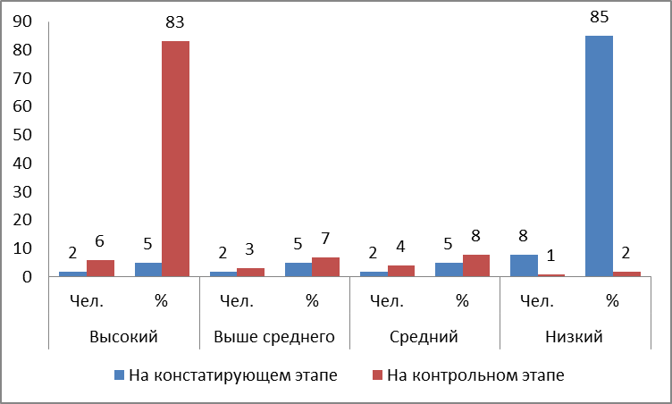

Таким образом, экспериментальное исследование показало, что знания и умения детей старшего дошкольного возраста достигли желаемого уровня. Дети могут адекватно воспринимать изобразительно – выразительные средства, с которыми встречаются при знакомстве с природоведческими произведениями К. Г. Паустовского, могут воссоздавать в воображении картины жизни, созданные писателем, освоили композицию произведения, могут увидеть авторскую позицию и самостоятельно освоить идею произведения. Следовательно, поставленные цели и задачи достигнуты.

## *Выводы по второй главе*

Природоведческая литература носит познавательных характер и способствует умственному развитию детей. Природоведческая книга дает богатый материал для воспитания познавательного интереса, наблюдательности, любознательности. Она ставит перед детьми новые вопросы, заставляет их присматриваться к окружающей природе.

Природоведческая книга раскрывает детям явления неживой природы, помогает устанавливать связи и отношения, существующие в природе. Дети получают знания о новых явлениях и предметах природы, которые они не могут непосредственно наблюдать. В этом и могут помочь произведения К. Г. Паустовского.

Экспериментальное исследование проходило в Муниципальном бюджетном дошкольном образовательном учреждении Детский сад №1 пгт. Кесова Гора. Проводилось оно в 3 этапа. В эксперименте принимали участие дети старшего дошкольного возраста – 14 человек.

Проведённое исследование показало, что знания и умения детей старшего дошкольного возраста достигли желаемого уровня. Дети могут адекватно воспринимать изобразительно – выразительные средства, с которыми встречаются при знакомстве с природоведческими произведениями К. Г. Паустовского, могут воссоздавать в воображении картины жизни, созданные писателем, освоили композицию произведения, могут увидеть авторскую позицию и самостоятельно освоить идею произведения. Следовательно, поставленные цели и задачи достигнуты.

# ЗАКЛЮЧЕНИЕ

В историю отечественной литературы Константин Георгиевич Паустовский вошел как неподражаемый мастер слова, великолепный знаток русской речи, пытавшийся сохранить ее свежесть и чистоту. Его лаконичный и ёмкий, отточенный стиль заключает в себе полноту и богатство русского языка. Паустовский ненавидел прямолинейную назидательность в литературе. Каждая строчка о природе в его книгах свидетельствует о любви к природе, к родине. Паустовский любил Россию – всю её, без остатка.

Автор считал, что прикосновение к родной природе, ее познание – залог истинного счастья и удел «посвященных», а не невежд. Его произведения, проникнуты тонким юмором, пленяют свежестью языка и необычайной наблюдательностью художника. Яркая наглядность художественных образов, совершенство и простота композиции способствуют пониманию глубокого и устойчивого восприятия нравственных, патриотических и этических чувств.

Его книги учат любить родную природу, быть наблюдательным, видеть в обычном необычное и уметь фантазировать, быть добрым, честным, способным признать и самому исправить свою вину, другим важным человеческим качествам, которые так необходимы в жизни. От полноты, глубины восприятия произведений К. Паустовского в значительной мере зависит становление детей как личности.

В данном исследовании мы рассмотрели методы ознакомления дошкольников с произведениями К.Г. Паустовского о животных в области познания в направлении «Чтение художественной литературы». Мы выяснили, что ознакомление с художественной литературой, в особенности для дошкольников, является одним из средств обучения, и играют огромную роль в воспитании. Цель образовательного процесса это нравственное и эстетическое воспитание дошкольников, а методы, применяемые воспитателем - средство достижения данной цели. В процессе ознакомления детей с произведениями К. Г. Паустовского о животных, в основном, познавательные, а так же развивают речь детей, пополняют активный и пассивный словарь ребенка.

Что касается выбора художественных произведений для ознакомления в дошкольном возрасте, то рассказы о животных К. Г. Паустовского несут определенную смысловую нагрузку, отвечающую цели образования, соответствующие федеральному государственному образовательному стандарту, которое предполагает морально-нравственное воспитание дошкольников, то есть эти произведения, помогающие воспитывать детей в эстетическом, нравственном, патриотическом, экологическом аспекте.

В ходе проведенной нами опытно-экспериментальной работы, дошкольники научились лучше понимать произведения, видеть авторскую позицию, устанавливать причинно-следственные связи, то есть всему тому, что позволит им полноценно воспринимать художественное произведение.

Воспитатель донес до детей и помог им прийти к выводу, что главная тема всех рассказов Паустовского - человек в окружении природы.

Полученные результаты опытно-экспериментальной работы подтверждают эффективность педагогических условий формирования восприятия художественных произведений у дошкольников в образовательном процессе. Творчество К. Г. Паустовского при этом является мощным условием организации образовательного процесса.

В завершение изучения материалов темы считаем, что цель исследования «Творчество К. Г. Паустовского в произведениях о животных для детей старшего дошкольного возраста», достигнута.

СПИСОК ИСПОЛЬЗОВАННОЙ ЛИТЕРАТУРЫ**:**

1. Федеральные государственные требования к структуре основной общеобразовательной программы дошкольного образования. – М.: УЦ Перспектива, 2011. – С. 4 – 33.
2. Федеральный государственный образовательный стандарт дошкольного образования (утв. приказом Министерства образования и науки РФ от 17 октября 2013 г. № 1155) // СПС КонсультантПлюс
3. Алексеева М.М. Методика развития речи и обучения родному языку дошкольников: учебное пособие / М.М. Алексеева, Б.И. Яшина. – 3-е изд., стереотип. – М.: Издательский центр «Академия», 2000. – С. 355.
4. Васильцова З.П. Мудрые заповеди народной педагогики / З.П. Васильцова. – М.: Просвещение, 1988. – 78 с.
5. Выготский Л.С. Педагогическая психология /Л.С. Выготский / под ред. В.В. Давыдова. – М.: Педагогика-Пресс, 1999. – 536 с. – (Психология: Классические труды).
6. Гербова В.В. Приобщение детей к художественной литературе. Программа и методические рекомендации / В.В. Гербова. – М.: Мозаика-Синтез, 2005. – 72 с.
7. Дошкольная педагогика с основами методик воспитания и обучения: учебник / под ред. А.Г. Гогоберидзе, О.В. Солнцевой. – СПб.: Питер, 2013. – 464 с.
8. Измайлов А.Ф. Наедине с Паустовским / А.Ф. Измайлов. – Л.: Наука, 1990. – 136 с.
9. Запорожец А.В. Психология восприятия ребенком-дошкольником литературного произведения/ А.В. Запорожец // Избр. психологические труды. – М., 1996. – Т.1. – С. 66.
10. Конина М.М. Роль художественной литературы в нравственном и эстетическом воспитании детей дошкольного возраста // Хрестоматия по теории и методике развития речи детей дошкольного возраста: учеб. пособие / сост.: М. М. Алексеева, В. И. Яшина. – Москва, 2009. – С. 485-497.
11. Краткий педагогический словарь: Учебное справочное пособие / Г.А. Андреева, Г.С. Вяликова, И.А. Тютькова И. А. – М.: «Секачев В.Ю.» – 2007. – 181 с.
12. Кременцов Л. П. Книга о Паустовском. Очерки творчества: учебное пособие / Л.П. Кременцов. – М.: Жизнь и мысль, 2002. – С. 65.
13. Кряжева Н. Л. Мир детских эмоций / Н.Л. Кряжева. - Ярославль: 2000. – 160 с.
14. Методика ознакомления детей с природой в детском саду / под ред. П.Г. Саморуковой. – М.: Просвещение, 1992. – 240 с.
15. Мухина В.С. Психология дошкольника / В.С. Мухина. – М.: Просвещение, 1975. – 256 с.
16. «От рождения до школы» Примерная общеобразовательная программа дошкольного образования / под ред. Н.Е. Вераксы, Т.С. Комаровой, М.А. Васильевой. – М.: МОЗАИКА – СИНТЕЗ, 2014 – 352 с.
17. Паустовский К.Г. Внеклассное чтение. Теплый хлеб и другие рассказы / К.Г. Паустовский. – М.: Стрекоза, 2016. – 64 с.
18. Паустовский К.Г. Маленькие повести. Рассказы. Сказки / К.Г. Паустовский. – М.: Астрель, 2012 – 608 с.
19. Полная хрестоматия для дошкольников / сост. С.Д. Томилова. – М.: АСТ, – 2011. – 287 с.
20. Развитие речи детей дошкольного возраста: пособие для воспитателя детского сада / В. И. Логинова, А. И. Максаков, М. И. Попова и др. – 3-е изд., испр. и доп. – М.: Просвещение, 1984. – 223 с.
21. Урунтаева Г.А. Практикум по дошкольной психологии / Г.А. Урунтаева, Ю.А. Афонькина. – М.: Академия, 1998. – 304 с.
22. Ушакова О.С. Методика развития речи детей дошкольного возраста: учебно-методическое пособие / О.С. Ушакова, Е.М. Струнина. – М.: Гуманит. изд. центр ВЛАДОС, 2004. – 288 с.
23. Федосова Н.А. Подготовка детей к школе. Развитие речи / Н. А. Федосова, Т. И. Игнатьева. – М.: Владос, 2001. – 40 с.
24. Флерина Е.А. Рассказывание в дошкольной практике: учебное пособие / Е.А. Флерина // Хрестоматия по теории и методике развития речи детей дошкольного возраста. – М.: Издательский центр «Академия», 1999. – С.189-191.
25. Ашиков В., Ашикова С. Природа, Творчество и Красота // Дошкольное воспитание. – 2005. – № 7. – С. 2-5; № 11. – С. 51-54.
26. Бобылева Л. Бывают ли «полезные» и «вредные» животные? // Дошкольное воспитание. – 2004. – № 7. – С. 38-46.
27. Ефросинина Л. А. Программа «Литературное чтение» 1-4 классы / Л.А. Ефросинина, М.И. Оморокова // Начальная школа. – 2000. – № 8. – С. 19-27.
28. Зенина Т. Наблюдаем, познаем, любим: // Дошкольное воспитание. – 2003. – № 7. – С. 31-34.
29. Колпакова Н. Развитие эмоционально-нравственной сферы и навыков общения у детей старшего дошкольного возраста. / Н. Колпакова // Дошкольное образование. – 1999. – № 10. – С. 4-44.
30. Юченкова Л.А. Семинар-практикум для педагогов по ознакомлению детей с художественной литературой / / Воспитатель ДОУ. – 2007. – № 11. – С. 22.
31. Биографии известных людей [Электронный ресурс]. URL: biografix.ru/biografii/.../230-biografiya-konstantina-paustovskogo.html (дата обращения: 12.02.2018).
32. Бойко Н.А. Роль природоведческой литературы в личностном развитии ребенка (из опыта работы) // Вопросы дошкольной педагогики. – 2017. – № 2. – С. 7-11. [Электронный ресурс]. URL https://moluch.ru/th/1/archive/54/1913/ (дата обращения: 04.03.2018).
33. Высказывания современников о творчестве Паустовского [Электронный ресурс]. URL: http://paustovskiy.niv.ru/paustovskiy/bio/sovremenniki.htm (дата обращения: 12.12.2017).
34. Детские годы К.Г. Паустовского // «Детский час», 2012-2018 [Электронный ресурс]. URL: http://detskiychas.ru/persons/detskie_gody_paustovskogo/ (дата обращения: 9.12.2017).
35. Калояниди Г. Паустовский – детям // Историко-культурный, мемориальный музей-заповедник «Киммерия М. А. Волошина» [Электронный ресурс]. URL: http://киммерия-волошина.рф/index.php (дата обращения: 17.01.2018).
36. Карпеченко Т.В. Писатель и творчество в эстетической концепции К. Г. Паустовского: автореф. дис. … канд. филол. наук. – М.: Московский гор. педагогич. ун-т, 2000. – 27 с. [Электронный ресурс]. URL: <http://www.dissercat.com/content/pisatel-i-tvorchestvo-v-esteticheskoi-kontseptsii-k-g-paustovskogo#ixzz3klou7zxS> (дата обращения: 2.03.2018).
37. Краткая биография К. Г. Паустовского [Электронный ресурс]. URL: http://www.wisdoms.ru/avt/b176.html (дата обращения: 12.01.2018).
38. Паустовский мещёрская сторона [Электронный ресурс]. URL: http://paustovskiy-lit.ru/paustovskiy/text/mescherskaya-storona/storona.htm (дата обращения: 2.01.2018).
39. Реан А.А., Бордовская Н.В., Розум С.И. Психология и педагогика. Спб.: Питер, 2000. [Электронный ресурс]. URL: http://padabum.com/d.php?id=18476 (дата обращения: 9.11.2017).
40. Сайт литературоведов и писателей FB.ru [Электронный ресурс]. URL: http://fb.ru/article/188891/paustovskiy-rasskazyi-o-prirode-proizvedeniya-paustovskogo-o-prirode (дата обращения: 12.02.2018).
41. Сапрыкина Т.В. Эстетический идеал К. Г. Паустовского: прекрасное в природе // Учёные записки ЗабГУ. Серия: Филология, история, востоковедение. – 2011. – № 2 [Электронный ресурс]. URL:

Приложение **1**

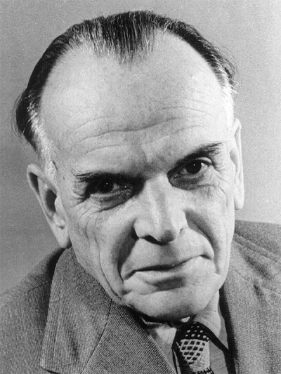

**Паустовский Константин Георгиевич**

# (19 мая 1892 г. - 14 июля 1968 г.)

# 

# 

# 

# 

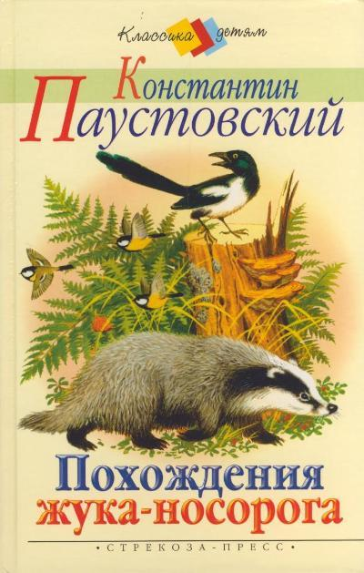

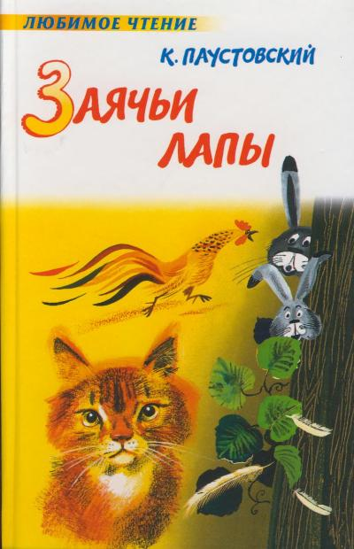

**Приложение 2**

**ОРИГАМИ «КВАКША»**

**Цель:** Развивать воображение у детей, создать «Квакшу» по произведению Паустовского.

**Задачи:**

* формировать интерес детей к искусству оригами;
* учить конструировать поделку «Лягушку»;
* развивать умение работать по схемам;
* закреплять умение складывать бумагу в разных направлениях;
* совершенствовать мелкую моторику пальцев рук;
* развивать конструктивное, логическое и пространственное мышление, внимание, воображение, аккуратность;
* создать положительный эмоциональный отклик от своей работы и работ сверстников.

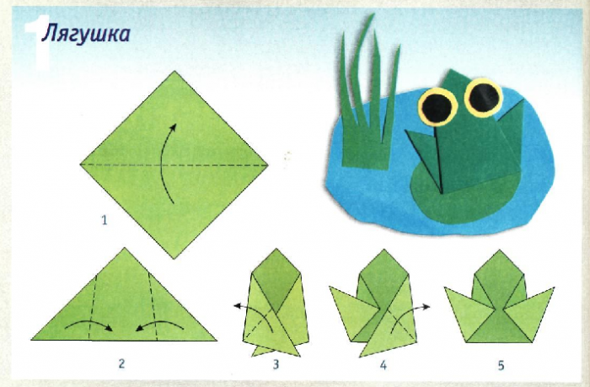

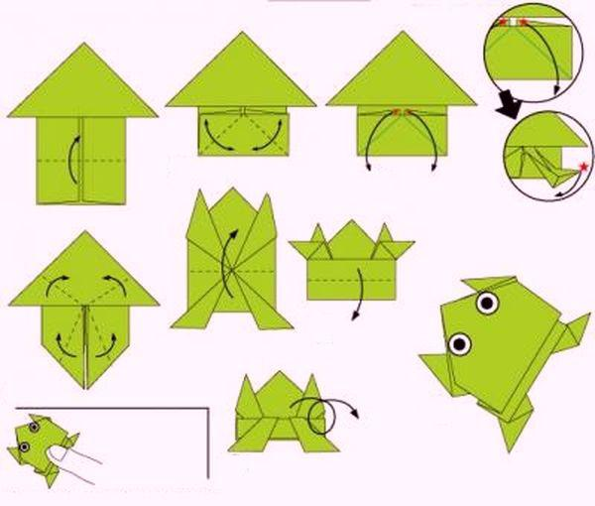

**ПРИЛОЖЕНИЕ 3**

**Аппликация «Зайка»**

**Цель:** воспроизвести героя рассказа Паустовского «Заячьи лапы».

**Задачи:**

* формировать навык по созданию объемной аппликации, по работе с клеем;
* развивать воображение детей;
* закреплять у детей представление о внешнем виде зайца;
* воспитывать интерес к аппликации;
* создать положительные эмоции от своей работы и работы сверстников.

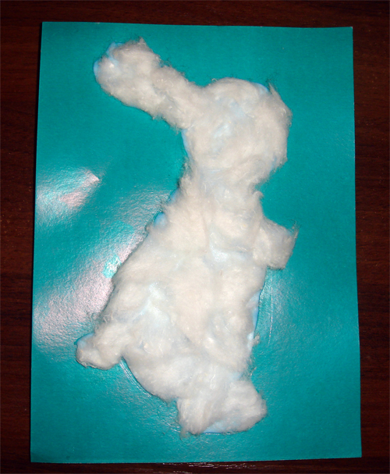

**ПРИЛОЖЕНИЕ 4**

**Сюжетное рисование на тему: «Кот – ворюга» по произведению**

**К. Г. Паустовского.**

**Цель:** научить ребенка передавать свои впечатления, эмоции и развивать воображение детей.

**Задачи:**

* учить передавать содержания темы, выделять в ней главное;  
  развивать у детей монологическую речь, активизировать словарь ребенка;  
  развивать воображение детей;
* воспитывать положительный настрой от своей работы и работы других.

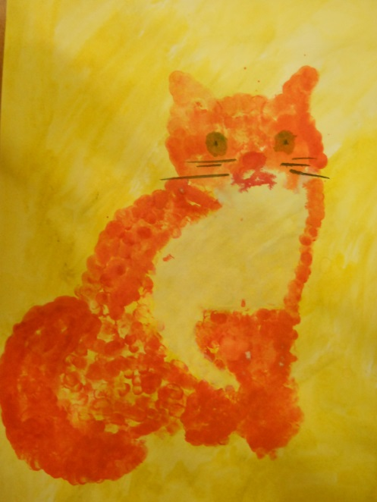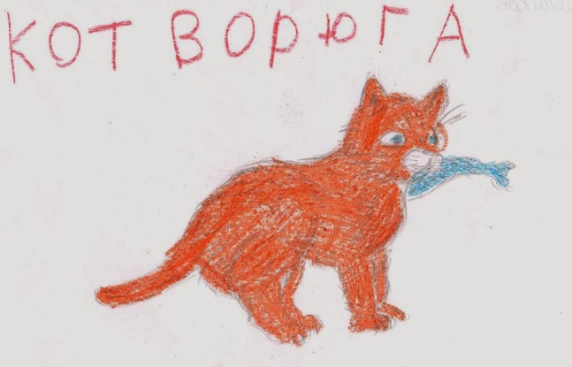

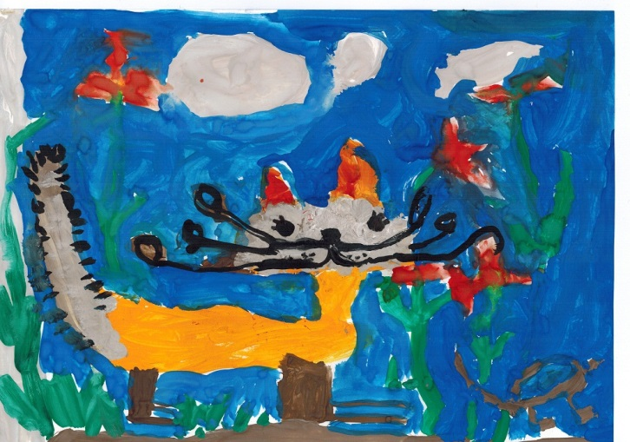

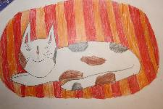

**ПРИЛОЖЕНИЕ 5**

**Лепка медведя из пластилина по произведению**

**К. Г. Паустовского «Дремучий медведь».**

**Цель:** продолжать знакомить детей с приёмами лепки.

**Задачи:**

* учить детей планировать свою работу: задумывать образ, делить материал на нужное количество частей разной величины, передавать форму и пропорциональное соотношение частей;
* развивать мелкую моторику;
* воспитывать положительные чувства от занятия лепкой.

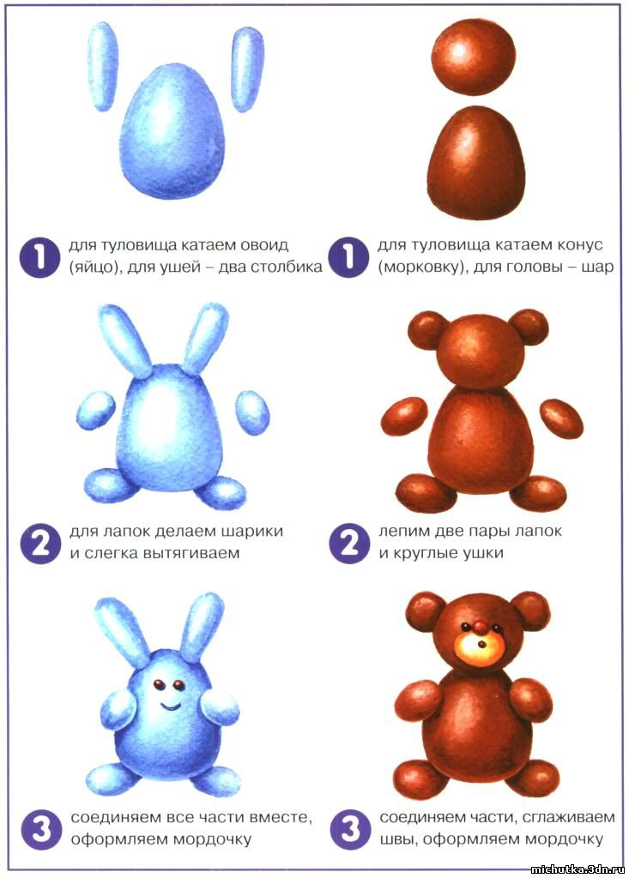

**ПРИЛОЖЕНИЕ 6**

**Рисование по произведению К. Г. Паустовского «Растрепанный воробей».**

**Цель:** закрепить знания по произведению К. Г. Паустовского.

**Задачи:**

* учить детей рисовать воробья, передавая характер героя рассказа;
* закрепить навык рисования кистью и красками;
* воспитывать желание воспроизведения своей работы с помощью рисования;
* вызвать положительный отклик на свою работу и работы сверстников.

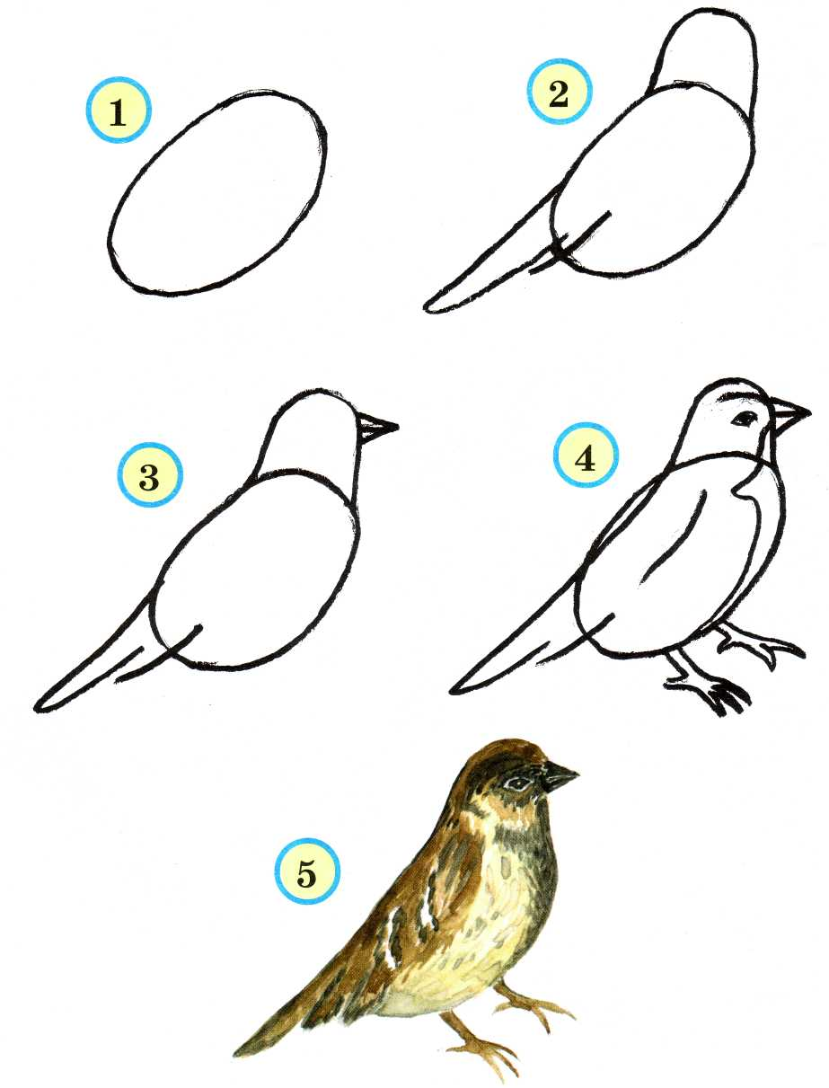

**ПРИЛОЖЕНИЕ 7**

**Совместная работа родителей и детей: изготовление жука из природного материала.**

**Цель:** создать из природного материала жука носорога

**Задачи:**

* предложить родителям совместно с детьми проявить свои творческие фантазии и изготовить из природного материала жука;
* способствовать развитию талантов.

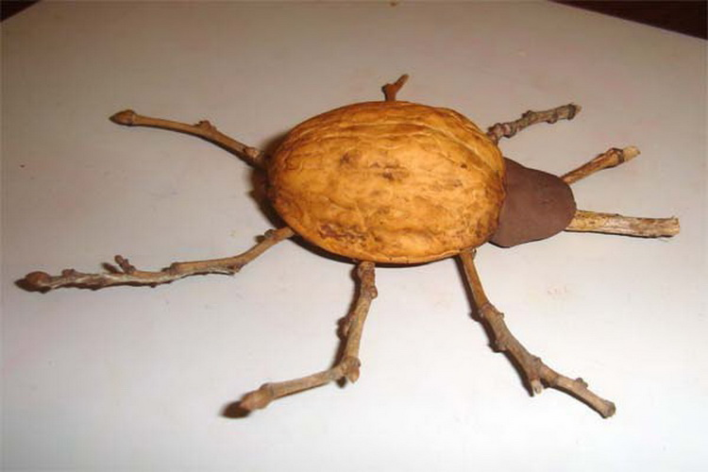

**ПРИЛОЖЕНИЕ 8**

**Консультация для родителей**

**«В союзе с природой»**

Воспитание правильного отношения детей к природе, умение бережно обращаться с животными существами, может быть полноценно осуществлено в дошкольный период лишь в том случае, если система работы в детском саду сочетается с воздействием на ребёнка в семье.

В детском саду воспитатели большое внимание уделяют прививанию навыков ухода за растениями, животными, птицами.

Замечательный педагог В.А. Сухомлинский писал: «Человек всегда был и остается сыном природы, и то, что роднит его с природой, должно использоваться для его приобщению к богатству духовной культуры. Мир, окружающий ребёнка - это, прежде всего, мир природы с безграничным богатством явлений, с неисчерпаемой красотой. Здесь, в природе источник детского разума. Все дети от природы любознательны. Круг их интересов очень широкий. Среди вопросов, которые они задают нам взрослым, есть и такие, что вызваны различными явлениями, объектами природы. Чтобы лучше понять всё живое, что нас окружает, надо родителям чаще бывать в поле, на лугу, в лесу, у реки, в парке, уметь увидеть красоту во всём и замечать всё интересное. Как распускаются первые листочки, почему зимой ель очень зелёная, а у других листья попадали. От нас взрослых, зависит, будет ли ребёнок любознательным, как у него развивается речь. Чем больше ребёнок увидел и понял, тем ярче и образнее его речь, тем охотнее он общается со сверстниками, легче входит в контакт с взрослыми. Умение излагать свои мысли, помогает лучше учиться в школе. Он на деле убедится в том, что ни одно явление не возникает беспричинно, само по себе и ни что не исчезает бесследно. В процессе систематических целенаправленных наблюдений, ребёнок учиться думать и отвечать на вопросы «Почему?»

И пусть такая работа сложная, многотрудная, но в результате её, в сознании ребёнка с раннего детства закладываются основы любознательности, пытливости, умение логически мыслить, делать умозаключения, выводы.

Дети любят ходить с взрослыми в лес, не забудьте с ним поздороваться: «Здравствуй лес, дремучий лес, полный сказок и чудес!», а уходя попрощаться с ним:

Солнце прячется в тумане,

Лес дремучий до свиданья!

Защитил ты нас от зноя

Дал здоровья, свежих сил

И гостинцем угостил.

Надо всегда напоминать детям, много видит и слышит только тот, кто идет не спеша, ступает неслышно, тогда он многое увидит, как шелестят листья, роса на траве, бельчонок лакомится сладкой земляникой, а птицы кормят своих птенцов, а вот тут и ежиха с ежатами. Поиграйте с детьми в игру: «Лесные запахи». Предложите сначала детям понюхать, как пахнет земляника, мох, листья мяты, ромашки аптечной и т. д. Сначала брать 2-3 растения, а потом побольше, дети понюхают, а потом узнают с закрытыми глазами каким растением пахнет. Вспомните загадки, маленькие стихи о растениях, приметы.

Заметали муравейник - понаблюдайте за жизнью муравьев, какие они дружные, навалились кучей на гусеницу, тащат её к своему домику - это они очищают лес от вредителей. Угостите их сахаром или конфеткой и понаблюдайте, как они любят сладкое.

В лес можно ходить в разное время года и любоваться им, замечать неполадки и устранять их. Убрать сухие ветки на тропинке, подвязать надломанную ветку, посадить дерево.

Правильно делают те родители, которые во время прогулки обращаются с природой и ребёнком. «Смотри как красиво!», «Какой сегодня белый, пушистый снег!», «Как тебе кажется, на что похоже облако!» и т. д.

Дети после игр со снегом радостные возвращаются домой. Здесь тепло и уютно.

Часто в воскресные дни пекутся дома пироги, а в хлебном магазине пахнет хлебом. Дайте детям толчок на раздумья сказав поговорку: «Много снега, много хлеба», «Снег подул - хлеба надул». Покажите детям хлебное поле в разное время года, объясните, почему говорят: «Хлеб всему голова»; значит, его надо беречь. Рассказать сколько людей трудятся, чтобы эта пахучая буханка хлеба пришла к нам на стол. Каждый, даже самый маленький ребенок должен беречь хлеб.

А у кого есть дома животные не забывать их кормить. Сначала вмести с вами дорогие папы и мамы, а потом это войдёт в привычку, и ваш ребёнок сам всё будет делать.

Умение видеть и понимать другого живого существа, тонкое движение души ребёнка, зависит от интереса к растению, животному - от степени развития наблюдательности, нравственных чувств. С этого начинается ответственность за всё живое на планете. Когда мы, взрослые, говорим ( не рви, не топчи, не ломай, не трогай и т. д.) необходимо объяснять почему «Не рви». Для расширения и закрепления знаний об экологии необходимо рассматривать картины, наблюдать за растительным и животным миром, читать художественную литературу.

Надо всегда помнить всем взрослым и детям, что Земля - это общий наш дом, человек живя в этом доме должен быть добрым, заботиться, чтобы всему живому было хорошо.

Наша планета Земля,

Очень щедра и богата,

Горы, леса и поля -

Дом наш родимый друзья!

Давайте вместе будем беречь планету.

Другой такой на свете нет.

Разведём над нею и тучи, и дым.

В обиду её никому не дадим.

Беречь будем птиц, насекомых, зверей.

От этого станем мы только добрей.

Украсим всю Землю садами, цветами,

Такая планета нужна нам с вами.